บทที่ 4
ผลการวิจัยและการอภิปรายผล
สหกิจเรื่อง “ระบบจัดการตัวแทน/นายหน้า” ในการศึกษาครั้งนี้ได้วิเคราะห์ปัญหาที่เกิดจากการทำเอกสารชุดสัญญา และได้ทำการพัฒนาระบบเพื่อให้ตอบโจทย์ต่อความต้องการของผู้ใช้งาน อีกทั้งได้ทำการออกแบบหน้าจอของระบบเพื่อแสดงเป็นแนวทางในการออกแบบหน้าจอของฝ่ายพัฒนาระบบสารสนเทศ โดยการออกแบบต้องคำนึงถึงขอบเขตที่วางไว้และความเป็นไปได้ของระบบ โดยในบทนี้จะกล่าวถึงขั้นตอนการทำงานของระบบที่ได้จากการไปเก็บรวบรวม Requirement จากผู้ใช้งาน รายละเอียดของหน้าจอที่ได้ออกแบบ และการออกแบบ Test case เพื่อตรวจสอบความถูกต้องของระบบให้เป็นไปตามขอบเขตที่วางไว้ โดยได้ผลดำเนินงานสหกิจดังนี้
- ขอบเขตของงานที่พัฒนา
BR ID | Business Requirement | Priority  (High, Medium, Low)
BR ID_001 | ระบบ Monitor ติดตามสถานะของชุดสัญญา(ไฟล์)ตัวแทน / นายหน้า | High
BR ID_002 | ระบบ Monitor ติดตามสถานะของชุดสัญญา(ฉบับจริง)ตัวแทน / นายหน้า | High
BR ID_003 | ขั้นตอนการเก็บ Log Transaction เพื่อดูเรื่อง SLA | High
BR ID_004 | การเข้าใช้งานระบบสามารถใช้ได้เพียง AD User ภายใต้บริษัท | High
BR ID_005 | สามารถควบคุมสิทธิ์การเข้าถึงหน้าจอของฝ่ายต่าง ๆ ได้ | High
BR ID_006 | ระบบสามารถแนบไฟล์เอกสารชุดสัญญาได้ | High
BR ID_007 | เมื่อมีการสั่งแก้เอกสาร ระบบสามารถรองรับให้เจ้าหน้าที่ฝ่ายธุรกิจ(สาขา)แนบไฟล์เอกสารเพิ่มเติมได้ | High
BR ID_008 | เมื่อมีการสั่งแก้เอกสาร ระบบสามารถรองรับให้เจ้าหน้าที่ฝ่ายธุรกิจ(สำนักงานใหญ่)เพิ่มไฟล์เอกสารใหม่ได้ | High
BR ID_009 | รองรับการส่งเอกสารลงนามอิเล็กทรอนิกส์ | High
BR ID_010 | ระบบสามารถเลือกรายการเอกสารที่ต้องการแก้ไขได้ | High
BR ID_011 | รองรับการกรอกข้อมูลเพื่อตรวจสอบปปง.และสร้างรหัส Agent/Source | High
BR ID_012 | รองรับการเชื่อมการตรวจสอบปปง.ผ่านเว็บเซอร์วิส | High
BR ID_013 | รองรับการเชื่อมต่อการสร้างรหัส Agent/Source ผ่านเว็บเซอร์วิส | High
BR ID_014 | ระบบสามารถสร้างรหัส Agent/Source ได้อัตโนมัติ | High
BR ID_015 | เปลี่ยน Flow จากการทำ Parallel เป็น ผ่านการ Approve จากนิติกรรม ก่อนจึงส่งต่อให้ IT ทำการสร้าง Agent source | High
BR ID_016 | เมื่อครบกำหนดระยะเวลาในการแก้ไขเอกสารให้ระบบสามารถระงับรหัส Agent/Source ได้อัตโนมัติ | High
BR ID_017 | มีเมลแจ้งเตือนถึงทุกฝ่ายที่เกี่ยวข้องเมื่อฝ่ายนิติกรรมทำการ Approve หรือ Reject | High
BR ID_018 | Logic เลขที่สัญญา เป็นไปตามที่ฝ่ายสำนักนิติกรรมกำหนด | High
Priority: High = เป็นส่วนที่ต้องดำเนินการก่อนหากมีข้อจำกัดของเวลา, Medium = ส่วนที่กระทบกับ business, Low = ไม่กระทบกับ business โดยตรง

- Flow การทำงานของระบบจัดการตัวแทน/นายหน้า
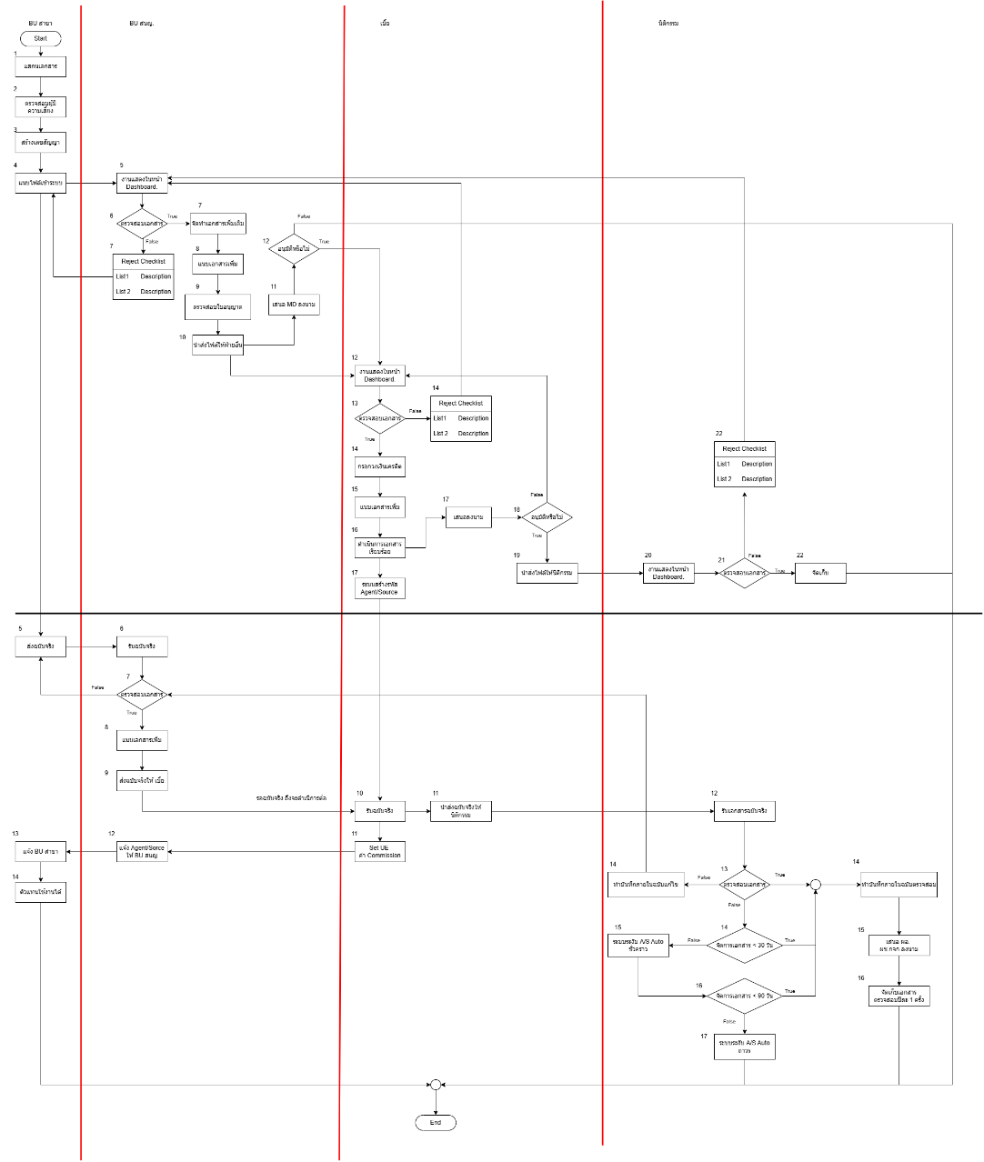
4.2.1. ขั้นตอนการทำงานฝ่ายธุรกิจ(สาขา)
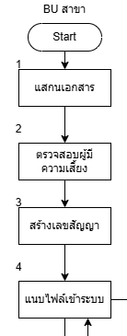
- เจ้าหน้าที่ฝ่ายธุรกิจสาขาจัดทำชุดเอกสารสัญญา และนำชุดเอกสารแสกนเอกสาร โดยการแสกนจะแสกนเอกสารทั้งชุดเป็น 1 ไฟล์เอกสาร นำมาแนบและกรอกข้อมูลเพื่อตรวจสอบผู้ที่มีความเสี่ยงในระบบเพื่อสร้างเลขที่ชุดสัญญา

4.2.2. ขั้นตอนการดำเนินการเอกสาร(ไฟล์)ของฝ่ายธุรกิจ(สำนักงานใหญ่)
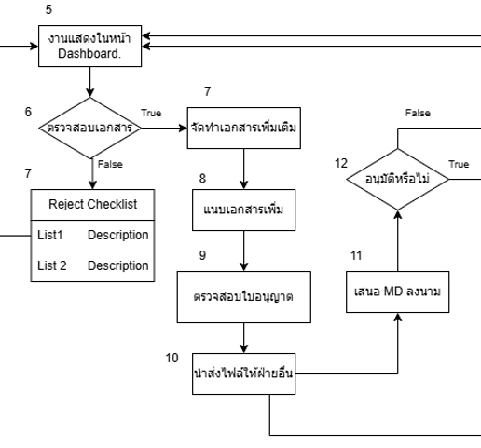
- เมื่อเจ้าหน้าที่สาขาได้แนบเอกสารเข้าระบบ ระบบส่งรายการมาแสดงในหน้าจอ Home ของฝ่ายธุรกิจ(สำนักงานใหญ่)
- เจ้าหน้าที่ฝ่ายธุรกิจทำการตรวจสอบรายการ
- กรณีมีเอกสารที่ต้องแก้ไขหรือไม่ครบถ้วน เจ้าหน้าที่ฝ่ายธุรกิจจะทำการแจ้งเอกสารที่ต้องการแก้ไขกับทางฝ่ายธุรกิจ(สาขา) ในหน้าจอสั่งแก้ไข เพื่อให้ฝ่ายธุรกิจแนบไฟล์เอกสารที่แก้ไขมาเพิ่มเติม
- กรณีเอกสารถูกต้องครบถ้วน จัดทำเอกสารเพิ่มเติมและตรวจสอบวันหมดอายุของเลขที่ใบอนุญาตตัวแทน/นายหน้า

4.2.3. ขั้นตอนการดำเนินการเอกสาร(ไฟล์)ของฝ่ายบริหารจัดการเบี้ยประกันภัย
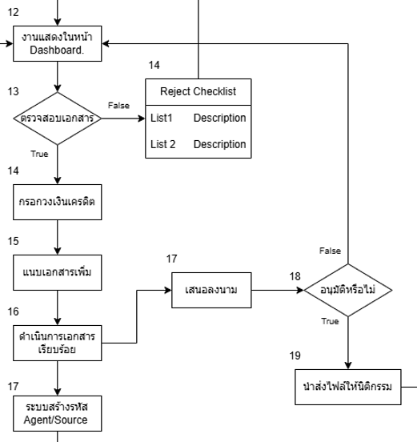

- เมื่อกรรมการผู้จัดการอนุมัติเอกสาร ระบบจะนำส่งรายการไปยังฝ่ายบริหารจัดการเบี้ยประกันภัยดำเนินการเอกสาร
- เจ้าหน้าที่ฝ่ายบริหารจัดการเบี้ยประกันภัยทำการตรวจสอบรายการ
- กรณีมีเอกสารที่ต้องแก้ไขหรือไม่ครบถ้วน เจ้าหน้าที่ฝ่ายบริหารจัดการเบี้ยประกันภัยจะทำการแจ้งเอกสารที่ต้องการแก้ไขกับทางฝ่ายธุรกิจ(สำนักงานใหญ่) ในหน้าจอสั่งแก้ไข เพื่อให้ฝ่ายธุรกิจแนบไฟล์เอกสารชุดสัญญาที่แก้ไขมาใหม่
- กรณีเอกสารถูกต้องครบถ้วน จัดทำเอกสารเพิ่มเติมและกรอกวงเงินเครดิตในระบบ
- เจ้าหน้าที่นำส่งไฟล์เอกสาร เสนอผู้ช่วยกรรมผู้จัดการและผู้อำนวยการฝ่ายลงนามอนุมัติ โดยเมื่อนำส่งเอกสารเสร็จสิ้นระบบสร้างรหัส Agent/Source อัตโนมัติแต่ยังไม่สามารถใช้งานได้จนกว่าเอกสาร(ฉบับจริง)จะมาถึง จึงดำเนินการตั้งค่ารหัส Agent/Source ได้
- กรณีอนุมัติ ระบบจะนำส่งรายการไปยังฝ่ายสำนักนิติกรรมประกันภัยดำเนินการเอกสาร
- กรณีไม่อนุมัติ รายการจะถูกตีกลับไปยังฝ่ายบริหารจัดการเบี้ยประกันภัย ให้ตรวจสอบเอกสารอีกครั้ง

4.2.4. ขั้นตอนการดำเนินการเอกสาร(ไฟล์)ของฝ่ายสำนักนิติกรรมประกันภัย
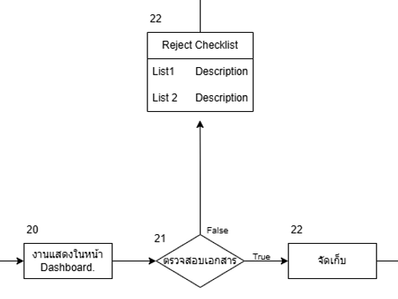
- เมื่อผู้ช่วยกรรมผู้จัดการและผู้อำนวยการฝ่ายลงนามอนุมัติเอกสาร ระบบจะนำส่งรายการไปยังฝ่ายสำนักนิติกรรมประกันภัย
- เจ้าหน้าที่ฝ่ายสำนักนิติกรรมประกันภัยทำการตรวจสอบรายการ
- กรณีมีเอกสารที่ต้องแก้ไขหรือไม่ครบถ้วน เจ้าหน้าที่ฝ่ายสำนักนิติกรรมประกันภัยจะทำการแจ้งเอกสารที่ต้องการแก้ไขกับทางฝ่ายธุรกิจ(สำนักงานใหญ่) ในหน้าจอสั่งแก้ไข เพื่อให้ฝ่ายธุรกิจแนบไฟล์เอกสารชุดสัญญาที่แก้ไขมาใหม่
- กรณีเอกสารถูกต้องครบถ้วน อนุมัติรายการและจัดเก็บไฟล์เอกสาร

4.2.5. ขั้นตอนการดำเนินการเอกสาร(ฉบับจริง) ของฝ่ายธุรกิจ(สาขา) และฝ่ายธุรกิจ(สำนักงานใหญ่)
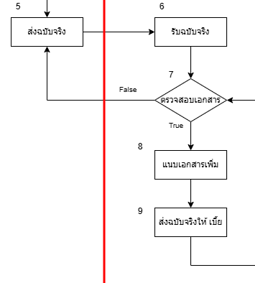
- เมื่อเจ้าหน้าที่ฝ่ายธุรกิจ(สาขา) ทำการแนบไฟล์เอกสารเข้าระบบ เจ้าหน้าที่จะนำส่งเอกสาร(ฉบับจริง) มายังสำนักงานใหญ่ผ่านทางไปรษณีย์
- เจ้าหน้าที่ฝ่ายธุรกิจ(สำนักงานใหญ่) เข้ารับเอกสารและดำเนินการตรวจสอบเอกสาร
- กรณีมีเอกสารที่ต้องแก้ไขหรือไม่ครบถ้วน เจ้าหน้าที่ฝ่ายธุรกิจ(สำนักงาน) จะทำการรอเอกสารที่ต้องแก้ไขจากทางฝ่ายธุรกิจ(สาขา) เนื่องจากเอกสาร(ไฟล์) มีการดำเนินการก่อนเอกสาร(ฉบับจริง)จะมาถึง ทำให้เมื่อมีการสั่งแก้ไขจะเป็นการสั่งแก้ไขตั้งแต่การดำเนินการเอกสาร(ไฟล์) และนำส่งเอกสารที่แก้ไข(ฉบับจริง)ตามมาในภายหลัง
- กรณีเอกสารถูกต้องครบถ้วน จัดทำเอกสารเพิ่มเติมและนำส่งให้ฝ่ายบริหารจัดการเบี้ยประกันภัยดำเนินการต่อ

4.2.6. ขั้นตอนการดำเนินการเอกสาร(ฉบับจริง) ของฝ่ายบริหารจัดการเบี้ยประกันภัย
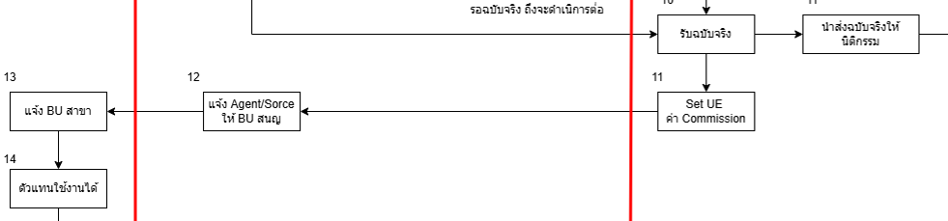
- เจ้าหน้าที่ฝ่ายบริหารจัดการเบี้ยประกันภัยเข้ารับเอกสาร(ฉบับจริง)
- เจ้าหน้าที่ดำเนินการตรวจสอบข้อมูลในเอกสารและนำส่งเอกสารให้ฝ่ายสำนักนิติกรรมประกันภัย
- ระหว่างฝ่ายสำนักนิติกรรมประกันภัยดำเนินการเอกสาร ทางเจ้าหน้าที่ฝ่ายบริหารจัดการเบี้ยประกันภัยดำเนินการตั้งค่ารหัส Agent/Source
- นำส่งรหัส Agent/Source ให้ทางฝ่ายธุรกิจ(สำนักงานใหญ่) เพื่อดำเนินการส่งรหัส Agent/Source ให้ทางตัวแทน/นายหน้า นำไปใช้งาน

4.2.7. ขั้นตอนการดำเนินการเอกสาร(ฉบับจริง) ของฝ่ายสำนักนิติกรรมประกันภัย
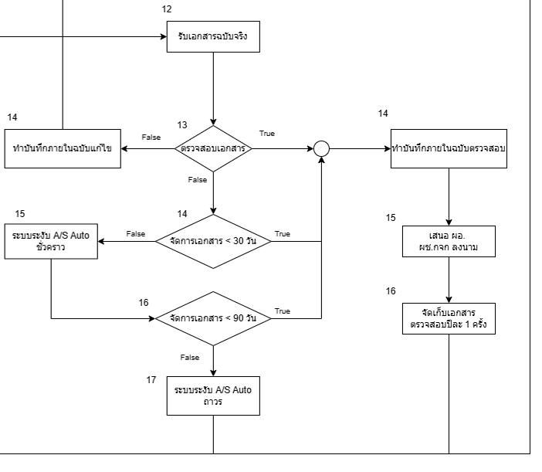
- เจ้าหน้าที่ฝ่ายสำนักนิติกรรมประกันภัยเข้ารับเอกสาร(ฉบับจริง) และดำเนินการตรวจสอบเอกสาร
- กรณีเอกสารครบถ้วน ทำบันทึกภายในฉบับตรวจสอบ เสนอผู้ช่วยกรรมการผู้จัดการและผู้อำนวยการ ลงนามเอกสารชุดสัญญา และจัดเก็บเอกสารเพื่อตรวจสอบปีละ 1 ครั้ง
- กรณีเอกสารครบถ้วน ทำบันทึกภายในฉบับแก้ไข และนำส่งเอกสารทั้งชุดสัญญาให้ฝ่ายธุรกิจ(สำนักงานใหญ่) ดำเนินการแก้ไขเอกสาร
- ระหว่างที่ฝ่ายธุรกิจได้รับเอกสารชุดสัญญาจากทางไปรษณีย์ ระบบจะจับเวลาการดำเนินการเอกสารให้แล้วเสร็จภายใน 30 วัน หากเกินกำหนดระบบจะระงับรหัส Agent/Source ชั่วคราวโดยอัตโนมัติ หากยังไม่แล้วเสร็จภายใน 90 วัน ระบบจะระงับรหัส Agent/Source ถาวรโดยอัตโนมัติ

- หน้าจอ Login
หน้าจอฟังก์ชันงาน
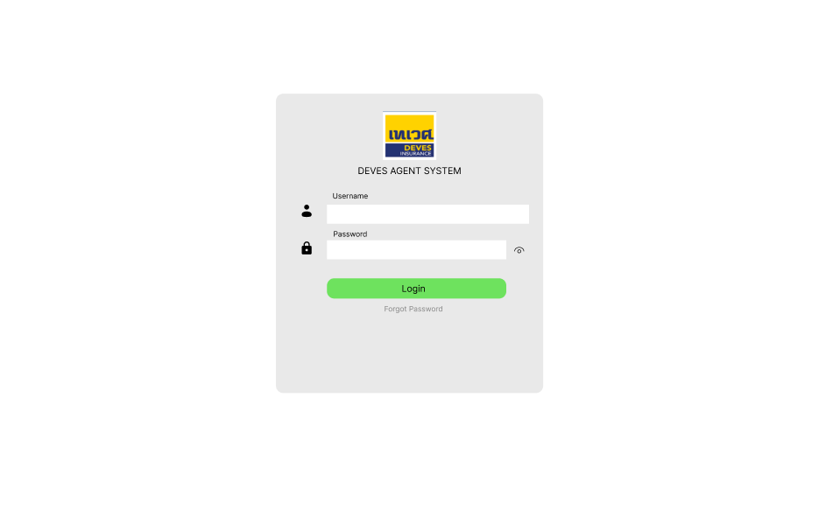
รายละเอียดฟังก์ชันงาน
- การเข้าสู่ระบบสามารถใช้ได้เพียง AD User ของบริษัทเท่านั้น
- ปุ่ม Login มีเงื่อนไขดังนี้
- ถ้า AD User ได้รับสิทธิ์ในการใช้งานระบบได้ ระบบจะไปยังหน้าจอ Home
- ถ้า AD User ไม่ได้รับสิทธิ์ในการใช้งานระบบได้ ระบบจะแสดงหน้าต่างแจ้งเตือนข้อความ “ไม่สามารถเข้าสู่ระบบได้”
- กรอก Username หรือ Password ผิด ระบบจะแสดงหน้าต่างแจ้งเตือนข้อความ ”ไม่สามารถเข้าสู่ระบบได้”

- หน้าจอ Home
หน้าจอฟังก์ชันงาน
1
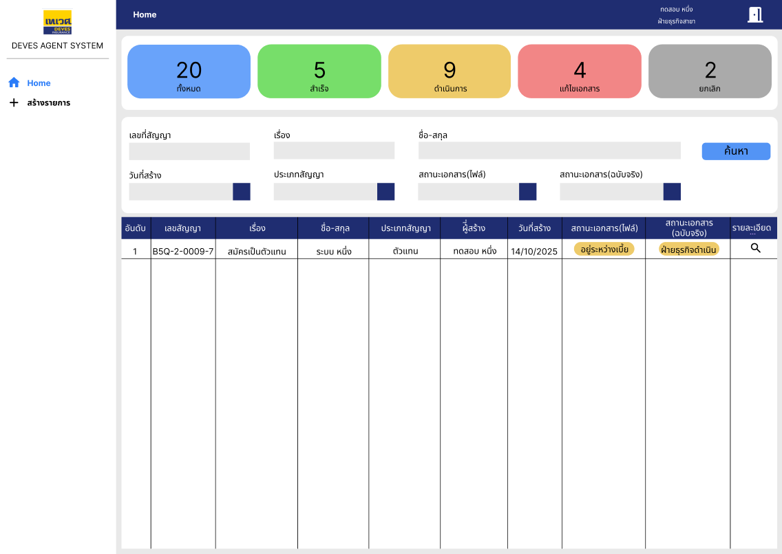
5
4
3
2
รายละเอียดฟังก์ชันงาน
- หน้าจอ Home เป็นหน้าจอแรกหลังจากผู้ใช้งาน Login เข้าสู่ระบบ
- หน้าจอ Home เป็นหน้าจอหลักที่ให้แต่ละฝ่ายที่เกี่ยวข้องสามารถใช้งานได้ ดังนี้
- สาขาย่อยทั่วประเทศ
- ฝ่ายธุรกิจสาขา(สำนักงานใหญ่)
- ฝ่ายบริหารจัดการเบี้ยประกันภัย
- ฝ่ายสำนักนิติกรรม
- ผู้ดูแลระบบ
- หมายเลข 1 แสดงรายละเอียดดังนี้
- แสดง ชื่อ-นามสกุล ของผู้ใช้งานที่ Login
- แสดง ฝ่าย ของผู้ใช้งานที่ Login
- สำหรับออกจากระบบ และกลับไปยังหน้าจอ Login
- หมายเลข 2 แถบเมนูแสดงรายละเอียดดังนี้
- เมนู Home สำหรับไปยังหน้า Home
- เมนู สร้างรายการ ไปยังหน้าจอสร้างรายการ
- หมายเลข 3 แสดงจำนวนรายการดังนี้
- ทั้งหมด : แสดงจำนวนรายการทั้งหมดที่ได้รับมอบหมายทุกสถานะเอกสาร
- สำเร็จ : แสดงจำนวนรายการที่สำเร็จทั้งเอกสารอิเล็กทรอนิกส์และเอกสารฉบับจริง(กระดาษ)
- ดำเนินการ : แสดงจำนวนรายการเอกสารอิเล็กทรอนิกส์หรือเอกสารฉบับจริง(กระดาษ) ที่กำลังดำเนินการยังไม่แล้วเสร็จ
- แก้ไข : แสดงจำนวนรายการเอกสารอิเล็กทรอนิกส์ที่อยู่ในสถานะแก้ไขเอกสาร จากการสั่งแก้ไขจากฝ่ายต่างๆ
- ยกเลิก : แสดงจำนวนรายการที่ไม่ได้รับการอนุมัติ
หมายเหตุ : จำนวนรายการจะแสดงเพียงงานของสาขาตนเองหรือฝ่ายตนเองเท่านั้น
- หมายเลข 4 แสดง Field ในการใช้ค้นหารายการ ดังนี้
- เลขที่สัญญา : เป็น Text Filed ค้นหาด้วยเลขของรายการ
- เรื่อง : เป็น Text Filed ค้นหาด้วยเรื่องของรายการ เช่น ขอสมัครเป็นตัวแทน
- ชื่อ-นามสกุล : เป็น Text Filed ค้นหาด้วยชื่อ-สกุลของผู้ทำสัญญา
- วันที่สร้าง : เป็น Calendar ค้นหาด้วยวันที่สร้างรายการ ซึ่งเป็น
- ประเภทสัญญา : เป็น Dropdown List ค้นหาด้วยประเภทของสัญญาที่ตัวแทน/นายหน้าขอทำสัญญา
- สถานะเอกสาร(ไฟล์) : เป็น Dropdown List ค้นหาด้วยสถานะเอกสาร(ไฟล์)
- สถานะเอกสาร(ฉบับจริง) : เป็น Dropdown List ค้นหาด้วยสถานะเอกสาร(ฉบับจริง)
- หมายเลข 5 ตารางแสดงรายการชุดสัญญา โดยแสดง Field ดังนี้
- อันดับ : แสดงลำดับรายการ
- เลขที่สัญญา : แสดงเลขที่สัญญาของรายการเอกสารชุดสัญญา โดยระบบจะสร้างเลขสัญญาให้อัตโนมัติ ซึ่งมี Logic ของการสร้างเลขที่สัญญาดังนี้
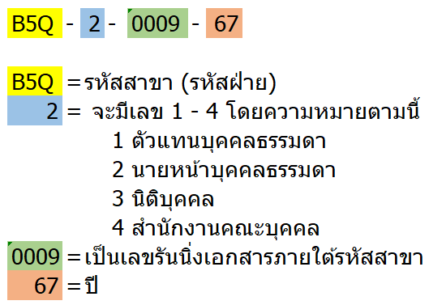
- เรื่อง : แสดงเรื่องของรายการ เช่น ขอสมัครเป็นตัวแทน
- ชื่อ-สกุล : แสดงชื่อ-นามสกุลของผู้ทำสัญญา เช่น ทดสอบ หนึ่ง
- ประเภทสัญญา ; แสดงประเภทของสัญญาของตัวแทน/นายหน้า โดยมีประเภทของชุดสัญญาดังนี้
- ตัวแทน
- นายหน้าบุคคลธรรมดา
- นายหน้านิติบุคคล
- สำนักงาน – คณะบุคคล
- สำหรับตัวแทน/นายหน้า กรมการขนส่งทางบก
- ผู้สร้าง : แสดงชื่อของเจ้าหน้าที่ที่ทำรายการนั้นๆ
- วันที่สร้าง : แสดงวันที่สร้างรายการ
- สถานะเอกสาร(ไฟล์) : แสดงสถานะปัจจุบันของเอกสารอิเล็กทรอนิกส์กำลังอยู่ในขั้นตอนใด โดยสามารถแสดงสถานะได้ดังนี้
- ดำเนินการส่งเอกสารเข้าสำนักงานใหญ่
- อยู่ระหว่าง MD ลงนาม
- ฝ่ายเบี้ยดำเนินการเอกสาร
- ฝ่ายนิติกรรมดำเนินการเอกสาร
- ฝ่ายธุรกิจส่งแก้ไข
- ปปง. ไม่อนุมัติ
- MD ไม่อนุมัติ
- ฝ่ายเบี้ยส่งแก้ไข
- ฝ่ายนิติกรรมส่งแก้ไข
- ดำเนินการเสร็จสิ้น
No | Role | Action | remark | code | Status | TO | View
1 | ฝ่ายธุรกิจสาขา | approve |  | BUBA | ดำเนินการส่งเอกสารเข้าสำนักงานใหญ่ |  | BU สาขา, BU สนญ
2 | ฝ่ายธุรกิจสำนักงานใหญ่ | approve | Auto | BUAMD | อยู่ระหว่าง MD ลงนาม |  | BU สาขา , BU สนญ , MD
3 | ฝ่ายธุรกิจสำนักงานใหญ่ | approve | Reject โดย เบี้ย | BUAACC | ฝ่ายเบี้ยดำเนินการเอกสาร |  | BU สาขา, BU สนญ , เบี้ย
4 | ฝ่ายธุรกิจสำนักงานใหญ่ | approve | Reject โดย นิติกรรม | BUAL | ฝ่ายนิติกรรมดำเนินการเอกสาร |  | BU สาขา, BU สนญ , เบี้ย , นิติกรรม
5 | ฝ่ายธุรกิจสำนักงานใหญ่ | reject |  | BUR | ฝ่ายธุรกิจส่งแก้ไข | สาขา | BU สาขา, BU สนญ
6 | ฝ่ายธุรกิจสำนักงานใหญ่ | cancel | End flows | BUC | ปปง. ไม่อนุมัติ |  | BU สาขา, BU สนญ
7 | MD | approve |  | MDA | ฝ่ายเบี้ยดำเนินการเอกสาร |  | BU สาขา , BU สนญ , MD , เบี้ย
8 | MD | reject | End flows | MDR | MD ไม่อนุมัติ |  | BU สาขา, BU สนญ
9 | ฝ่ายบริหารจัดการเบี้ยประกันภัย | approve |  | ACCA | ฝ่ายนิติกรรมดำเนินการเอกสาร |  | BU สาขา , BU สนญ , MD , เบี้ย , นิติกรรม
10 | ฝ่ายบริหารจัดการเบี้ยประกันภัย | reject |  | ACCR | ฝ่ายเบี้ยส่งแก้ไข | BU สนญ | BU สาขา , BU สนญ , MD , เบี้ย
11 | ฝ่ายสำนักนิติกรรมประกันภัย | approve |  | LAWA | ดำเนินการเสร็จสิ้น |  | BU สาขา , BU สนญ , MD , เบี้ย , นิติกรรม
12 | ฝ่ายสำนักนิติกรรมประกันภัย | reject |  | LAWR | ฝ่ายนิติกรรมส่งแก้ไข | BU สนญ | BU สาขา , BU สนญ , MD , เบี้ย , นิติกรรม

- สถานะเอกสาร(ฉบับจริง) : แสดงสถานะปัจจุบันของเอกสารฉบับจริง(กระดาษ)กำลังอยู่ในขั้นตอนใด โดยสามารถแสดงสถานะได้ดังนี้
- ดำเนินการส่งเอกสารเข้าสำนักงานใหญ่
- ฝ่ายธุรกิจดำเนินการเอกสาร
- ฝ่ายธุรกิจส่งเอกสาร
- ฝ่ายเบี้ยดำเนินการเอกสาร
- ฝ่ายเบี้ยส่งเอกสาร
- ฝ่ายนิติกรรมดำเนินการเอกสาร
- ฝ่ายนิติกรรมอนุมัติเอกสาร
No | Role | Action | Code | Status | Remark
1 | ฝ่ายธุรกิจสาขา | Approve | BUBA | ดำเนินการส่งเอกสารเข้าสำนักงานใหญ่ | แสดงขึ้นมาเป็นสถานะแรก
2 | ฝ่ายธุรกิจสำนักงานใหญ่ | Approve | BUA | ฝ่ายธุรกิจดำเนินการเอกสาร | แสดงเมื่อบันทึกสถานะดำเนินการส่งเอกสารเข้าสำนักงานใหญ่เสร็จสิ้น
3 | ฝ่ายธุรกิจสำนักงานใหญ่ | Approve | BUAC | ฝ่ายธุรกิจส่งเอกสาร | แสดงเมื่อบันทึกสถานะฝ่ายธุรกิจดำเนินการเอกสารเสร็จสิ้น
4 | ฝ่ายบริหารจัดการเบี้ยประกันภัย | Approve | ACCA | ฝ่ายเบี้ยดำเนินการเอกสาร | แสดงเมื่อบันทึกสถานะฝ่ายธุรกิจส่งเอกสารเสร็จสิ้น
5 | ฝ่ายบริหารจัดการเบี้ยประกันภัย | Approve | ACCC | ฝ่ายเบี้ยส่งเอกสาร | แสดงเมื่อบันทึกสถานะฝ่ายเบี้ยดำเนินการเอกสารเสร็จสิ้น
6 | ฝ่ายสำนักนิติกรรมประกันภัย | Approve | LAWA | ฝ่ายนิติกรรมดำเนินการเอกสาร | แสดงเมื่อบันทึกสถานะฝ่ายเบี้ยส่งเอกสารเสร็จสิ้น
7 | ฝ่ายสำนักนิติกรรมประกันภัย | Approve | LAWC | ฝ่ายนิติกรรมอนุมัติเอกสาร | แสดงเมื่อบันทึกสถานะฝ่ายนิติกรรมดำเนินการเอกสารเสร็จสิ้น

- รายละเอียด : แสดงไอคอนที่สามารถกดเข้าไปดูรายละเอียดเพื่อดำเนินการรายการนั้นๆ ได้

- หน้าจอสร้างรายการ
หน้าจอฟังก์ชันงาน
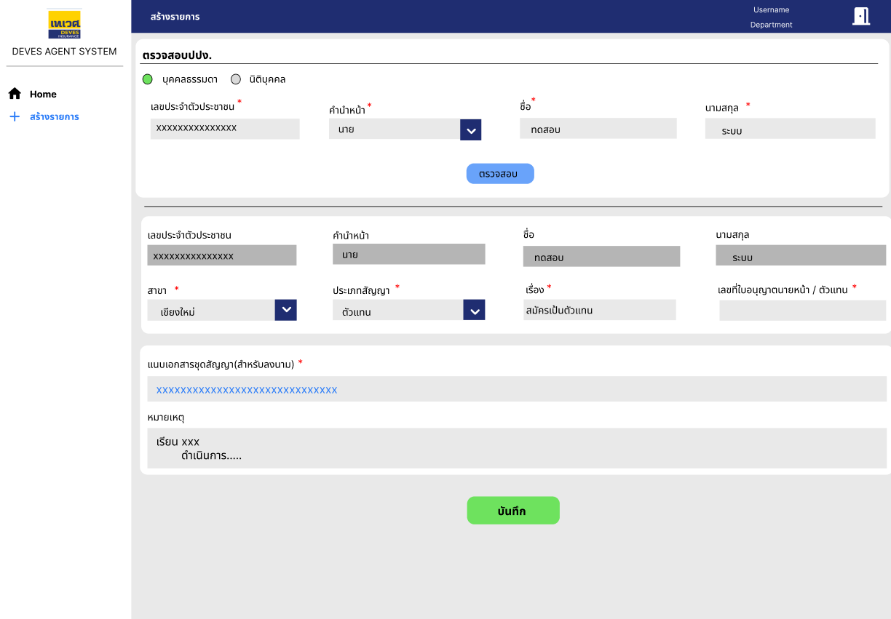
1
2
3
รายละเอียดฟังก์ชันงาน
- เจ้าหน้าที่สาขาย่อยทั่วประเทศได้รับสิทธิ์ในการใช้หน้าจอสร้างรายการ
- หมายเลข 1 การตรวจสอบปปง. โดยมีรายละเอียดดังนี้
- Ratio Box สำหรับเลือก บุคคลธรรมดา หรือ นิติบุคคล โดยสามารถเลือกได้เพียงช่องเดียวเท่านั้น และมีความแตกต่างกันดังนี้
- กรณีเลือก บุคคลธรรมดา : ระบบแสดง Field ให้กรอกข้อมูลดังนี้
- Text Field เลขประจำตัวประชาชน
- Dropdown List คำนำหน้า
- Text Field ชื่อ ซึ่งสามารถกรอกได้ทั้งภาษาไทยและภาษาอังกฤษ
- Text Field นามสกุล ซึ่งสามารถกรอกได้ทั้งภาษาไทยและภาษาอังกฤษ
- กรณีเลือก นิติบุคคล : ระบบแสดง Field ให้กรอกข้อมูลดังนี้
- Text Field เลขทะเบียนนิติบุคคล
- Text Field ชื่อบริษัท ซึ่งสามารถกรอกได้ทั้งภาษาไทยและภาษาอังกฤษ
- Text Field ชื่อผู้ทำสัญญา ซึ่งสามารถกรอกได้ทั้งภาษาไทยและภาษาอังกฤษ
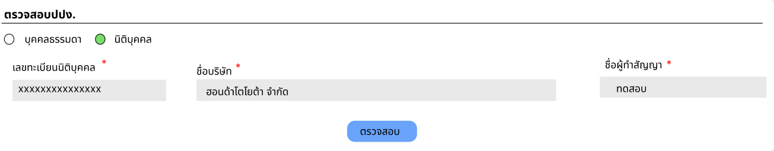
- ปุ่ม “ตรวจสอบ” สำหรับกดเมื่อกรอกข้อมูลครบทุก Field โดยระบบจะส่ง API ไปยัง ปปง. เพื่อตรวจสอบรายชื่อตัวแทน/นายหน้าที่เป็นผู้ถูกกำหนด ซึ่งมีเงื่อนไขดังนี้
- กรณีพบเป็นผู้ถูกกำหนด : ระบบจะแสดงข้อความ “เป็นผู้ถูกกำหนด” และจะไม่แสดงในส่วนของหมายเลข 2 และ 3 เพื่อดำเนินการต่อ
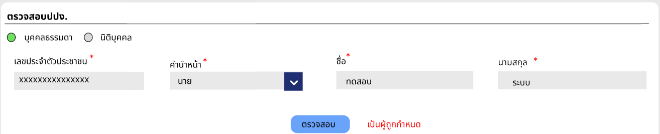
- กรณีไม่พบเป็นผู้ถูกกำหนด : ระบบจะแสดงในส่วนของหมายเลข 2 และ 3 เพื่อดำเนินการต่อ
หมายเหตุ : ต้องกรอกข้อมูลครบทุกช่อง ถ้าไม่ครบระบบจะแสดงหน้าต่างข้อความแจ้งเตือน เช่น กรุณากรอกชื่อ
ถ้าไม่ได้กรอก 2 ช่องหรือมากกว่าจะแสดงหน้าต่างข้อความแจ้งเตือน เช่น กรุณากรอกชื่อและนามสกุล
- หมายเลข 2 การกรอกข้อมูลเพื่อสร้างเลขสัญญา มีรายละเอียดดังนี้
- ระบบจะดึงข้อมูลจากการกรอกในหมายเลข 1 มาแสดงในส่วนของหมายเลข 2 ในกรณีที่ไม่พบเป็นผู้ถูกกำหนด
- Dropdown สาขา สำหรับเลือกสาขาที่ทำรายการ
- Dropdown ประเภทสัญญา สำหรับเลือกประเภทชุดสัญญาที่ตัวแทน/นายหน้าต้องการทำสัญญากับทางบริษัท โดยมีให้รายการให้เลือกดังนี้
- ตัวแทน
- นายหน้าบุคคลธรรมดา
- นายหน้านิติบุคคล
- สำนักงาน – คณะบุคคล
- สำหรับตัวแทน/นายหน้า กรมการขนส่งทางบก
- Text Field เรื่อง สำหรับกรอกเรื่องที่ทำรายการ เช่น สมัครเป็นนายหน้าบุคคลธรรมดา, ขอยกเลิกรหัส Agent/Source
- Text Field เลขที่ใบอนุญาตนายหน้า สำหรับกรอกเลขใบอนุญาตนายหน้า โดยสามารถกรอกเป็นตัวเลขเท่านั้น
หมายเหตุ : บังคับต้องกรอกข้อมูลครบทุกช่อง
- หมายเลข 3 การแนบไฟล์เอกสาร มีรายละเอียดดังนี้
- Text Field แนบเอกสารชุดสัญญา(สำหรับลงนาม) สำหรับแนบลิงก์เอกสารชุดสัญญาที่ต้องลงนาม โดยลิงก์ที่แนบเป็นลิงก์จากการนำไฟล์ชุดสัญญา PDF ไปวางไว้ใน Share point
- Text Field หมายเหตุ สำหรับกรอกข้อมูลที่ต้องการส่งให้เจ้าหน้าที่สำนักงานใหญ่เมื่อกดปุ่ม “บันทึก” ระบบจะสร้างเลขสัญญาโดยอัตโนมัติ และสร้างรายการไปแสดงในหน้าจอ Home ของสาขาที่ดำเนินการสร้างรายการและฝ่ายธุรกิจ(สำนักงานใหญ่) เพื่อดำเนินการต่อภายในสำนักงานใหญ่ ซึ่งมี Logic ของการสร้างเลขที่สัญญาดังนี้

- หน้าจอรายละเอียดของรายการ(สำหรับสาขาทั่วประเทศ)
หน้าจอฟังก์ชันงาน
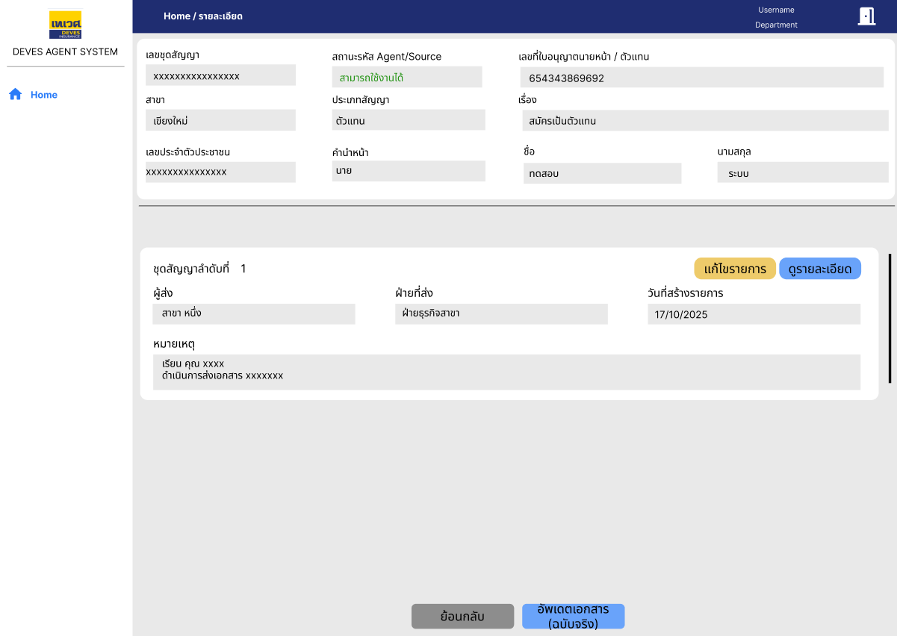
3
2
1
รายละเอียดฟังก์ชันงาน
- หมายเลข 1 ส่วนแสดงรายละเอียด โดยแสดงรายละเอียดดังนี้
- เลขชุดสัญญา : ดึงมาจากเลขสัญญาที่ระบบสร้างอัตโนมัติ
- สถานะรหัส Agent/Source : แสดงสถานะของรหัส Agent/Source โดยมีสถานะดังนี้
- ดำเนินการสร้างรหัส : เป็นสถานะเริ่มต้น แสดงเมื่อฝ่ายบริหารจัดการเบี้ยประกันภัยยังไม่สร้างรหัส Agent/Source
- สามารถใช้งานได้ : แสดงเมื่อสร้างรหัส Agent/Source เสร็จสิ้น โดยแสดงข้อความเป็นสีเขียว
- ระงับชั่วคราว : แสดงเมื่อครบระยะเวลา 30 วันหลังจากฝ่ายธุรกิจ(สำนักงานใหญ่) ได้รับเอกสารฉบับจริง โดยแสดงข้อความเป็นสีเหลือง
- ระงับถาวร : แสดงเมื่อครบระยะเวลา 90 วันหลังจากฝ่ายธุรกิจ(สำนักงานใหญ่) ได้รับเอกสารฉบับจริง
- เลขที่ใบอนุญาตนายหน้า/ตัวแทน : ดึงข้อมูลจากการสร้างรายการ โดยแสดงข้อความเป็นสีแดง
- สาขา : ดึงข้อมูลจากการสร้างรายการ
- ประเภทสัญญา : ดึงข้อมูลจากการสร้างรายการ
- เรื่อง : ดึงข้อมูลจากการสร้างรายการ
- เลขประจำตัวประชาชน : ดึงข้อมูลจากการสร้างรายการ
- คำนำหน้า : ดึงข้อมูลจากการสร้างรายการ
- ชื่อ : ดึงข้อมูลจากการสร้างรายการ
- นามสกุล : ดึงข้อมูลจากการสร้างรายการ
หมายเหตุ : กรณีสร้างรายการเป็นนิติบุคคลระบบจะแสดงเลขทะเบียนนิติบุคคล, ชื่อบริษัท และชื่อผู้ทำสัญญา แทน เลขประจำตัวประชาชน, คำนำหน้า, ชื่อ และนามสกุล
- หมายเลข 2 รายการลิงก์เอกสารชุดสัญญา โดยมีรายละเอียดดังนี้
- ผู้ส่ง : ดึงจาก Username ของเจ้าหน้าที่ที่สร้างรายการ
- ฝ่ายที่ส่ง : ดึงจาก Username ของเจ้าหน้าที่ที่สร้างรายการ
- วันที่สร้างรายการ : ดึงจากวันที่เจ้าหน้าที่สร้างรายการ
- หมายเหตุ : ดึงจากหมายเหตุจากการสร้างรายการ
- ปุ่ม “แก้ไขรายการ” : กดเพื่อไปยังหน้าจอแสดงรายละเอียดของลิงก์เอกสารใน Transaction โดยปุ่มจะแสดงเมื่อมีรายการสั่งให้แก้ไขชุดสัญญา ซึ่งฝ่ายที่มีสิทธิ์ในการแสดงปุ่ม “แก้ไขรายการ” คือฝ่ายธุรกิจ(สาขา) และฝ่ายธุรกิจ(สำนักงานใหญ่)
- ปุ่ม “ดูรายละเอียด” : เมื่อกดจะแสดงหน้าต่างสำหรับแสดงลิงก์เอกสารในรายการ Transaction
- หมายเลข 3 แสดงรายละเอียดปุ่มต่างๆ ดังนี้
- ปุ่ม “ย้อนกลับ” : สำหรับกลับไปยังหน้า Home
ปุ่ม “อัพเดตเอกสาร(ฉบับจริง)” : สำหรับแสดงหน้าต่างสำหรับอัพเดตสถานะของเอกสารฉบับจริง

- หน้าจอรายละเอียดของรายการ(สำหรับฝ่ายธุรกิจสำนักงานใหญ่)
หน้าจอฟังก์ชันงาน 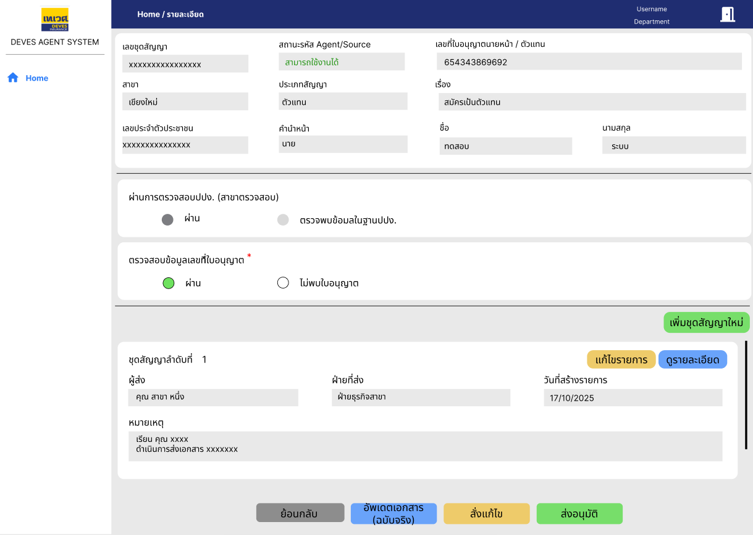
3
2
1
รายละเอียดฟังก์ชันงาน
- หน้าจอรายละเอียดของรายการ(สำหรับฝ่ายธุรกิจสำนักงานใหญ่) ได้รับสิทธิ์เพิ่มเติมจากหน้าจอรายละเอียดของรายการ(สำหรับสาขาทั่วประเทศ) ดังนี้
- หมายเลข 1 ตรวจสอบข้อมูลใบอนุญาต โดยแสดงรายละเอียดดังนี้
- ผ่านการตรวจสอบปปง. (สาขาตรวจสอบ) : แสดง Ratio Box ที่ทางสาขาได้ตรวจสอบจากหน้าจอสร้างรายการ โดยไม่สามารถแก้ไขได้
- ตรวจสอบข้อมูลเลขที่ใบอนุญาต : เป็น Ratio Box โดยบังคับให้เลือกข้อใดข้อหนึ่งเท่านั้น โดยมีให้เลือกดังนี้
- ผ่าน : พบใบอนุญาตของตัวแทน/นายหน้า
- ไม่พบใบอนุญาต : ไม่พบใบอนุญาตของตัวแทน/นายหน้า
- หมายเลข 2 รายการลิงก์เอกสารชุดสัญญา ได้รับสิทธิ์เพิ่มเติมจากหน้าจอรายละเอียดของรายการ(สำหรับสาขาทั่วประเทศ) ดังนี้
- ปุ่ม “เพิ่มชุดสัญญาใหม่” : กดเพื่อไปยังหน้าจอเพิ่มชุดสัญญาใหม่
- เมื่อเพิ่มชุดสัญญาระบบจะแสดงชุดสัญญาใหม่เป็น Transaction ถัดไป
ภายใต้เลขชุดสัญญาหลัก 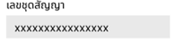 ซึ่งระบบจะดึงลิงก์เอกสารชุดสัญญาใน Transaction ล่าสุดเป็นชุดสัญญาที่จะนำไปลงนามอนุมัติ และรายการ Transaction ดังรูป
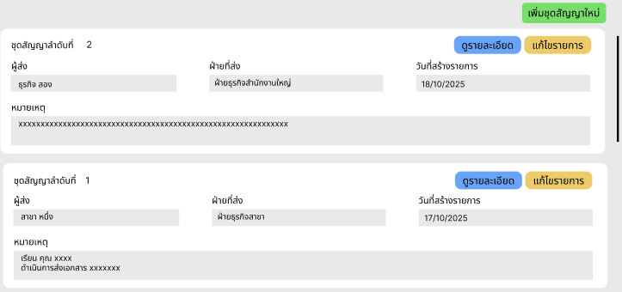
จากรูปสามารถเลื่อน Scroll Bar เพื่อดูรายละเอียดได้และระบบจะแสดง Transaction ชุดสัญญาลำดับที่ 2 บน Transaction ชุดสัญญาลำดับที่ 1 เป็นลำดับลงมา โดยระบบจะดึงลิงก์เอกสารชุดสัญญาใน Transaction ชุดสัญญาลำดับที่ 2 เป็นชุดสัญญาที่จะนำไปลงนามอนุมัติ
- หมายเลข 3 แสดงรายละเอียดปุ่มต่างๆ ดังนี้
- ปุ่ม “ย้อนกลับ” : สำหรับกลับไปยังหน้า Home
- ปุ่ม “อัพเดตเอกสาร(ฉบับจริง)” : สำหรับแสดงหน้าต่างสำหรับอัพเดตสถานะของเอกสารฉบับจริง
- ปุ่ม “สั่งแก้ไข” : สำหรับแสดงหน้าต่างสั่งแก้ไขรายการ เพื่อสั่งแก้ไขเอกสารชุดสัญญาจากสาขาหรือฝ่ายธุรกิจ(สำนักงานใหญ่)
- ปุ่ม “ส่งอนุมัติ” : กดเพื่อไปยังหน้าจอส่งอนุมัติเอกสาร

- หน้าจอรายละเอียดของรายการ(สำหรับฝ่ายบริหารจัดการเบี้ยประกันภัย)
หน้าจอฟังก์ชันงาน
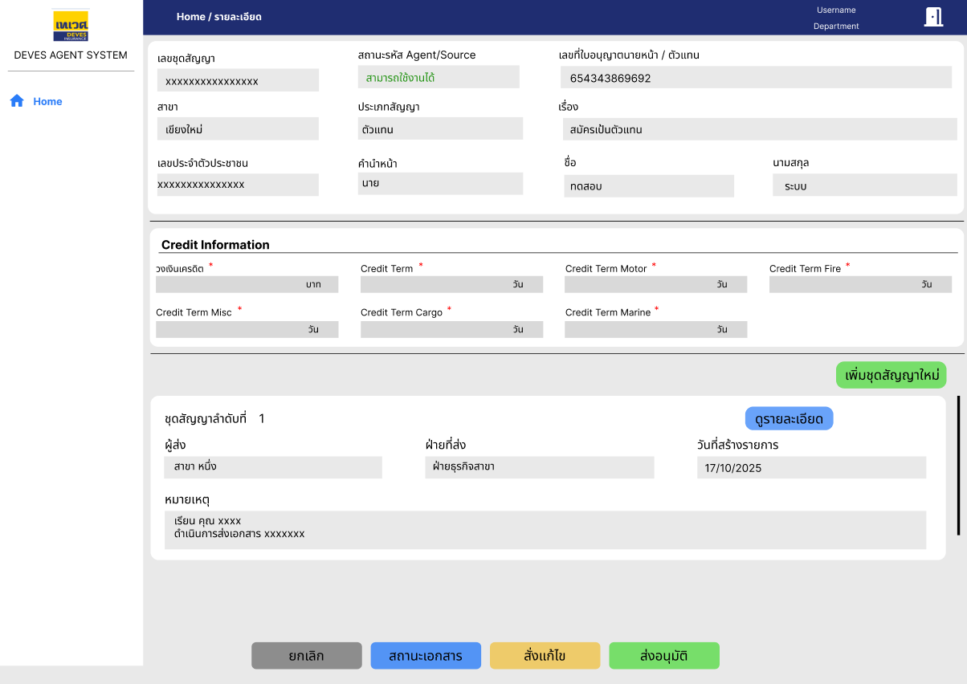
3
2
1
รายละเอียดฟังก์ชันงาน
- หน้าจอรายละเอียดของรายการ(สำหรับฝ่ายบริหารจัดการเบี้ยประกันภัย) ได้รับสิทธิ์เพิ่มเติมจากหน้าจอรายละเอียดของรายการ(สำหรับสาขาทั่วประเทศ) ดังนี้
- หมายเลข 1 Credit Information แสดงรายละเอียดดังนี้
- Text Field วงเงินเครดิต : กรอกข้อมูลวงเงินเครดิต
- Text Field Credit Term : กรอกข้อมูล Credit Term
- Text Field Credit Term Motor : กรอกข้อมูล Credit Term Motor
- Text Field Credit Term Fire : กรอกข้อมูล Credit Term Fire
- Text Field Credit Term Misc : กรอกข้อมูล Credit Term Misc
- Text Field Credit Term Cargo : กรอกข้อมูล Credit Term Cargo
- Text Field Credit Term Marine : กรอกข้อมูล Credit Term Marine
- หมายเลข 2 รายการลิงก์เอกสารชุดสัญญา ได้รับสิทธิ์เพิ่มเติมจากหน้าจอรายละเอียดของรายการ(สำหรับสาขาทั่วประเทศ) ดังนี้
- ปุ่ม “เพิ่มชุดสัญญาใหม่” : กดเพื่อไปยังหน้าจอเพิ่มชุดสัญญาใหม่
- เมื่อเพิ่มชุดสัญญาระบบจะแสดงชุดสัญญาใหม่เป็น Transaction ถัดไป
ภายใต้เลขชุดสัญญาหลัก ซึ่งระบบจะดึงลิงก์เอกสารชุดสัญญาใน Transaction ล่าสุดเป็นชุดสัญญาที่จะนำไปลงนามอนุมัติ และรายการ Transaction ดังรูป
จากรูปสามารถเลื่อน Scroll Bar เพื่อดูรายละเอียดได้และระบบจะแสดง Transaction ชุดสัญญาลำดับที่ 2 บน Transaction ชุดสัญญาลำดับที่ 1 เป็นลำดับลงมา โดยระบบจะดึงลิงก์เอกสารชุดสัญญาใน Transaction ชุดสัญญาลำดับที่ 2 เป็นชุดสัญญาที่จะนำไปลงนามอนุมัติ
- หมายเลข 3 แสดงรายละเอียดปุ่มต่างๆ ดังนี้
- ปุ่ม “ย้อนกลับ” : สำหรับกลับไปยังหน้า Home
- ปุ่ม “อัพเดตเอกสาร(ฉบับจริง)” : สำหรับแสดงหน้าต่างสำหรับอัพเดตสถานะของเอกสารฉบับจริง
- ปุ่ม “สั่งแก้ไข” : สำหรับแสดงหน้าต่างสั่งแก้ไขรายการ เพื่อสั่งแก้ไขเอกสารชุดสัญญาจากสาขาหรือฝ่ายธุรกิจ(สำนักงานใหญ่)
- ปุ่ม “ส่งอนุมัติ” : กดเพื่อไปยังหน้าจอส่งอนุมัติเอกสาร

- หน้าจอรายละเอียดของรายการ(สำหรับฝ่ายสำนักนิติกรรมประกันภัย)
หน้าจอฟังก์ชันงาน
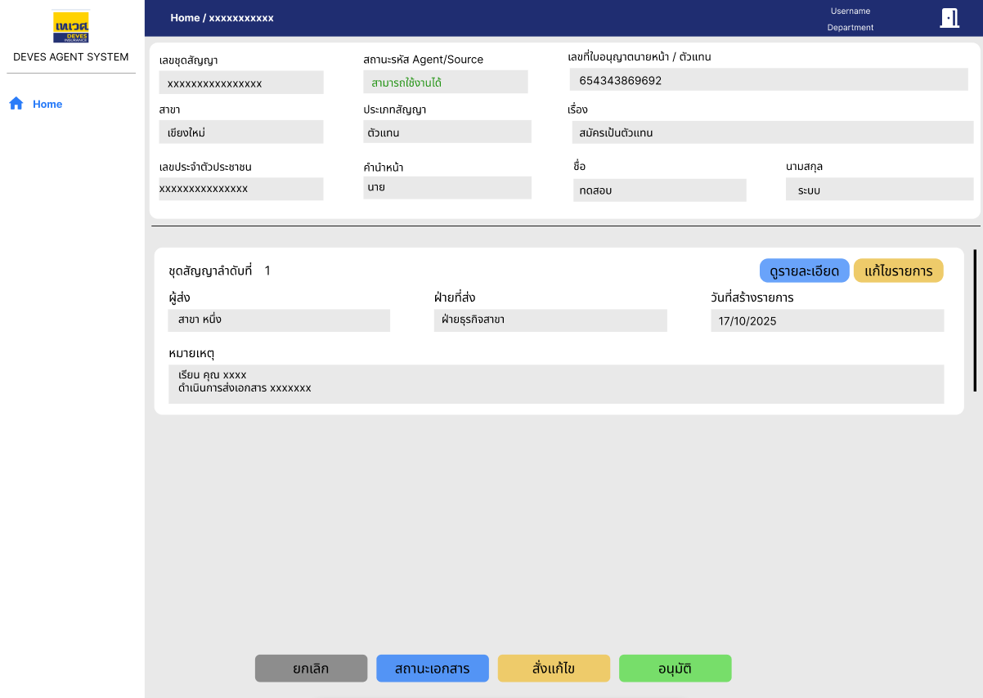
1
รายละเอียดฟังก์ชันงาน
- หน้าจอรายละเอียดของรายการ(สำหรับฝ่ายสำนักนิติกรรมประกันภัย) ได้รับสิทธิ์เพิ่มเติมจากหน้าจอรายละเอียดของรายการ(สำหรับสาขาทั่วประเทศ) ดังนี้
- หมายเลข 1 แสดงรายละเอียดปุ่มต่างๆ ดังนี้
- ปุ่ม “ย้อนกลับ” : สำหรับกลับไปยังหน้า Home
- ปุ่ม “อัพเดตเอกสาร(ฉบับจริง)” : สำหรับแสดงหน้าต่างสำหรับอัพเดตสถานะของเอกสารฉบับจริง
- ปุ่ม “สั่งแก้ไข” : สำหรับแสดงหน้าต่างสั่งแก้ไขรายการ เพื่อสั่งแก้ไขเอกสารชุดสัญญาจากสาขาหรือฝ่ายธุรกิจ(สำนักงานใหญ่)
- ปุ่ม “อนุมัติ” : สำหรับกดเพื่ออนุมัติเสร็จสิ้นรายการเลขที่สัญญา

- หน้าต่าง อัพเดตสถานะของเอกสารฉบับจริง
หน้าจอฟังก์ชันงาน
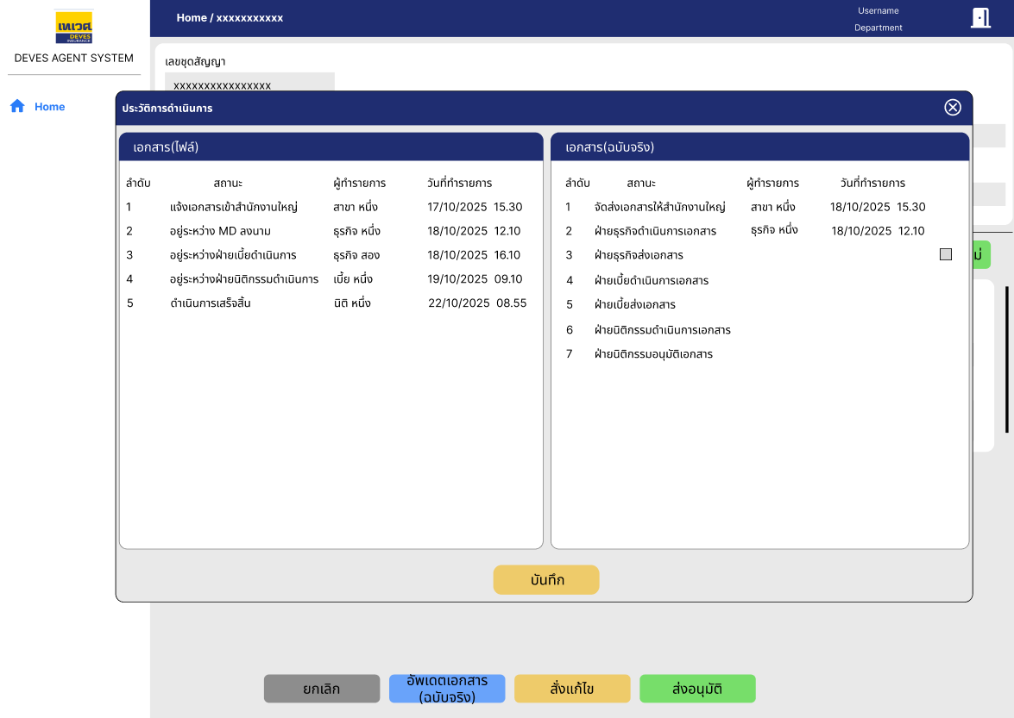
2
1
รายละเอียดฟังก์ชันงาน
- แสดงเมื่อกดปุ่ม “อัพเดตเอกสาร(ฉบับจริง)” ในหน้าจอรายละเอียดของรายการ
- หมายเลข 1 สถานะเอกสาร(ไฟล์) ซึ่งแสดงลำดับสถานะเอกสาร(ไฟล์)ทั้งหมดในรายการเลขชุดสัญญานั้นๆ โดยแสดงรายละเอียดดังนี้
- ลำดับ : แสดงลำดับของสถานะ
- สถานะ : แสดงสถานะของเอกสาร(ไฟล์)ในแต่ละลำดับ

No | Role | Action | remark | code | Status | TO | View
1 | ฝ่ายธุรกิจสาขา | approve |  | BUBA | ดำเนินการส่งเอกสารเข้าสำนักงานใหญ่ |  | BU สาขา, BU สนญ
2 | ฝ่ายธุรกิจสำนักงานใหญ่ | approve | Auto | BUAMD | อยู่ระหว่าง MD ลงนาม |  | BU สาขา , BU สนญ , MD
3 | ฝ่ายธุรกิจสำนักงานใหญ่ | approve | Reject โดย เบี้ย | BUAACC | ฝ่ายเบี้ยดำเนินการเอกสาร |  | BU สาขา, BU สนญ , เบี้ย
4 | ฝ่ายธุรกิจสำนักงานใหญ่ | approve | Reject โดย นิติกรรม | BUAL | ฝ่ายนิติกรรมดำเนินการเอกสาร |  | BU สาขา, BU สนญ , เบี้ย , นิติกรรม
5 | ฝ่ายธุรกิจสำนักงานใหญ่ | reject |  | BUR | ฝ่ายธุรกิจส่งแก้ไข | สาขา | BU สาขา, BU สนญ
6 | ฝ่ายธุรกิจสำนักงานใหญ่ | cancel | End flows | BUC | ปปง. ไม่อนุมัติ |  | BU สาขา, BU สนญ
7 | MD | approve |  | MDA | ฝ่ายเบี้ยดำเนินการเอกสาร |  | BU สาขา , BU สนญ , MD , เบี้ย
8 | MD | reject | End flows | MDR | MD ไม่อนุมัติ |  | BU สาขา, BU สนญ
9 | ฝ่ายบริหารจัดการเบี้ยประกันภัย | approve |  | ACCA | ฝ่ายนิติกรรมดำเนินการเอกสาร |  | BU สาขา , BU สนญ , MD , เบี้ย , นิติกรรม
10 | ฝ่ายบริหารจัดการเบี้ยประกันภัย | reject |  | ACCR | ฝ่ายเบี้ยส่งแก้ไข | BU สนญ | BU สาขา , BU สนญ , MD , เบี้ย
11 | ฝ่ายสำนักนิติกรรมประกันภัย | approve |  | LAWA | ดำเนินการเสร็จสิ้น |  | BU สาขา , BU สนญ , MD , เบี้ย , นิติกรรม
12 | ฝ่ายสำนักนิติกรรมประกันภัย | reject |  | LAWR | ฝ่ายนิติกรรมส่งแก้ไข | BU สนญ | BU สาขา , BU สนญ , MD , เบี้ย , นิติกรรม

- ผู้ทำรายการ : ดึงจาก Username ของเจ้าหน้าที่ที่ดำเนินการรายการ
- วันที่ทำรายการ : ดึงข้อมูลจากวัน เดือน ปี และเวลาที่ดำเนินการในแต่ละลำดับ
- หมายเลข 2 สถานะเอกสาร(ฉบับจริง) ซึ่งสถานะถัดไปของเอกสารจะแสดงขึ้นเมื่อเลือก Checkbox และกดบันทึกสถานะก่อนหน้าเสร็จสิ้น และแต่ละฝ่ายสามารถเลือกอัพเดตสถานะในฝ่ายตนเองเท่านั้น เช่น ฝ่ายธุรกิจจะสามารถอัพเดตได้เพียง 2 สถานะนั่นคือ ฝ่ายธุรกิจดำเนินการเอกสาร และฝ่ายธุรกิจส่งเอกสาร โดยแสดงรายละเอียดดังนี้
- ลำดับ : แสดงลำดับของสถานะ
- สถานะ : แสดงสถานะของเอกสาร(ฉบับจริง)ในแต่ละลำดับ โดยมีสถานะดังนี้
No | Role | Action | code | Status | remark
1 | ฝ่ายธุรกิจสาขา | Approve | BUBA | ดำเนินการส่งเอกสารเข้าสำนักงานใหญ่ | แสดงขึ้นมาเป็นสถานะแรก
2 | ฝ่ายธุรกิจสำนักงานใหญ่ | Approve | BUA | ฝ่ายธุรกิจดำเนินการเอกสาร | แสดงเมื่อบันทึกสถานะดำเนินการส่งเอกสารเข้าสำนักงานใหญ่เสร็จสิ้น
3 | ฝ่ายธุรกิจสำนักงานใหญ่ | Approve | BUAC | ฝ่ายธุรกิจส่งเอกสาร | แสดงเมื่อบันทึกสถานะฝ่ายธุรกิจดำเนินการเอกสารเสร็จสิ้น
4 | ฝ่ายบริหารจัดการเบี้ยประกันภัย | Approve | ACCA | ฝ่ายเบี้ยดำเนินการเอกสาร | แสดงเมื่อบันทึกสถานะฝ่ายธุรกิจส่งเอกสารเสร็จสิ้น
5 | ฝ่ายบริหารจัดการเบี้ยประกันภัย | Approve | ACCC | ฝ่ายเบี้ยส่งเอกสาร | แสดงเมื่อบันทึกสถานะฝ่ายเบี้ยดำเนินการเอกสารเสร็จสิ้น
6 | ฝ่ายสำนักนิติกรรมประกันภัย | Approve | LAWA | ฝ่ายนิติกรรมดำเนินการเอกสาร | แสดงเมื่อบันทึกสถานะฝ่ายเบี้ยส่งเอกสารเสร็จสิ้น
7 | ฝ่ายสำนักนิติกรรมประกันภัย | Approve | LAWC | ฝ่ายนิติกรรมอนุมัติเอกสาร | แสดงเมื่อบันทึกสถานะฝ่ายนิติกรรมดำเนินการเอกสารเสร็จสิ้น

- ผู้ทำรายการ : ดึงจาก Username ของเจ้าหน้าที่ที่ดำเนินการรายการ โดยจะแสดงก็ต่อเมื่อเลือก Checkbox และกดบันทึกในแต่ละสถานะ
- วันที่ทำรายการ : ดึงข้อมูลจากวัน เดือน ปี และเวลาที่ดำเนินการในแต่ละลำดับ โดยจะแสดงก็ต่อเมื่อเลือก Checkbox และกดบันทึกในแต่ละสถานะ
- ปุ่ม “บันทึก” กดเมื่อเลือก Checkbox ในสถานะเอกสาร(ฉบับจริง) ระบบจะแสดงผู้ทำรายการ และวันที่ทำรายการ ในสถานะนั้น และแสดงสถานะและ Checkbox ในลำดับถัดไป

- หน้าต่างดูรายละเอียด
หน้าจอฟังก์ชันงาน 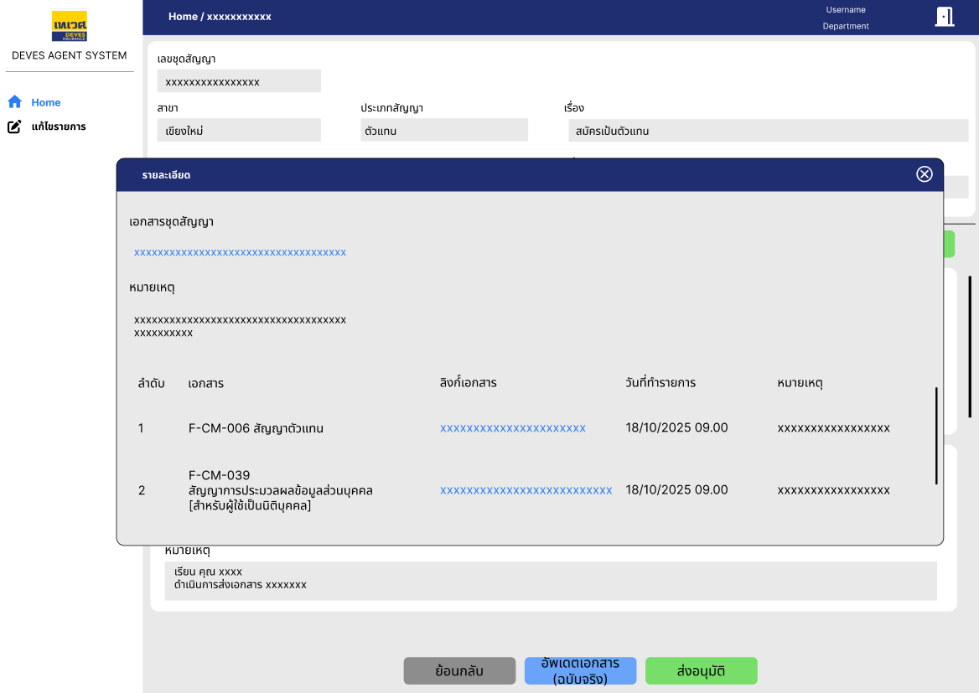
1
2
รายละเอียดฟังก์ชันงาน
- หน้าต่างจะแสดงเมื่อกดปุ่ม “ดูรายละเอียด” ในหน้าจอรายละเอียดของรายการ
- หมายเลข 1 ลิงก์เอกสารชุดสัญญา แสดงรายละเอียดดังนี้
- เอกสารชุดสัญญา : แสดงเป็นลิงก์เอกสารชุดสัญญาที่อยู่ใน Transaction ซึ่งแนบมาเมื่อสร้างรายการ
- หมายเหตุ : ดึงจากหมายเหตุจากการสร้างรายการ
- หมายเลข 2 รายการลิงก์เอกสารแนบเพิ่มเติมเมื่อโดนสั่งแก้ไข แสดงรายละเอียดดังนี้
- ลำดับ : แสดงลำดับของสถานะ
- เอกสาร : แสดงชื่อฉบับเอกสารที่แนบเพิ่มเติม ซึ่งเอกสารที่แนบเพิ่มเติมจะเป็นเอกสารที่โดนสั่งแก้ไขจากเอกสารชุดสัญญาหลักในหมายเลข 1
- ลิงก์เอกสาร : แสดงลิงก์เอกสารที่แนบเพิ่มเติม ซึ่งเอกสารที่แนบเพิ่มเติมจะเป็นเอกสารที่โดนสั่งแก้ไขจากเอกสารชุดสัญญาหลักในหมายเลข 1
- วันที่ทำรายการ : แสดงวัน เดือน ปี และเวลาที่แนบรายการเอกสาร โดยนับจากการกดบันทึกตอนเพิ่มเอกสาร
- หมายเหตุ : แสดงข้อความของแต่ละรายการเอกสาร เช่น แก้ไขสำเนาบัตรประชาชนเรียบร้อย
หมายเหตุ : ถ้าไม่มีการแนบรายการเอกสารที่โดนสั่งแก้ไข หน้าต่างดูรายละเอียดจะไม่แสดงหมายเลข 2

- หน้าจอรายการแก้ไข(สำหรับสาขาทั่วประเทศ)
หน้าจอฟังก์ชันงาน 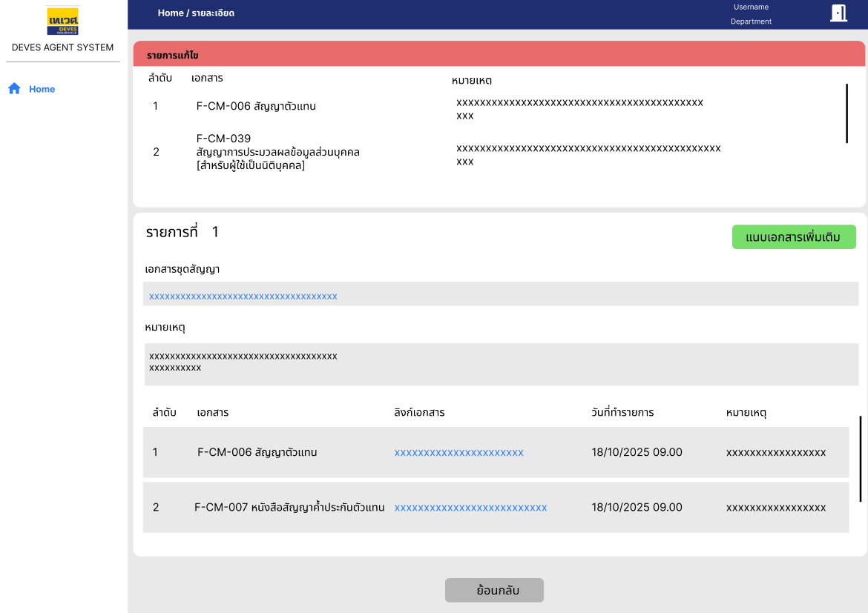
3
2
1
รายละเอียดฟังก์ชันงาน
- หน้าจอจะแสดงเมื่อกดปุ่ม “แก้ไขรายการ”
- หมายเลข 1 รายการแก้ไข แสดงเมื่อมีการสั่งแก้ไขจากฝ่ายธุรกิจ(สำนักงานใหญ่) โดยแสดงรายละเอียดดังนี้
- ลำดับ : แสดงลำดับของสถานะ
- เอกสาร : แสดงชื่อฉบับเอกสารที่ต้องการแก้ไข เช่น F-CM-006 สัญญาตัวแทน
- หมายเหตุ : แสดงข้อความรายละเอียดของเอกสารที่ต้องแก้ไข เช่น สำเนาบัตรประชาชนไม่ได้เซ็นสำเนาถูกต้อง
- หมายเลข 2 รายละเอียด Transaction โดยแสดงรายละเอียดดังนี้
- ปุ่ม “แนบเอกสารเพิ่มเติม” เพื่อไปยังหน้าจอแนบเอกสารเพิ่มเติม โดยเมื่อแนบเอกสารที่โดนสั่งแก้ไขเสร็จสิ้น ระบบจะแสดงเอกสารแนบในหมายเลข 3
- เอกสารชุดสัญญา : แสดงเป็นลิงก์เอกสารชุดสัญญาที่อยู่ใน Transaction ซึ่งแนบมาเมื่อสร้างรายการ
- หมายเหตุ : ดึงจากหมายเหตุจากการสร้างรายการ
- หมายเลข 3 รายการเอกสารแนบเพิ่มเติมเมื่อโดนสั่งแก้ไข แสดงรายละเอียดดังนี้
- ลำดับ : แสดงลำดับของสถานะ
- เอกสาร : แสดงชื่อฉบับเอกสารที่แนบเพิ่มเติม ซึ่งเอกสารที่แนบเพิ่มเติมจะเป็นเอกสารที่โดนสั่งแก้ไขจากเอกสารชุดสัญญาหลักในหมายเลข 2
- ลิงก์เอกสาร : แสดงลิงก์เอกสารที่แนบเพิ่มเติม ซึ่งเอกสารที่แนบเพิ่มเติมจะเป็นเอกสารที่โดนสั่งแก้ไขจากเอกสารชุดสัญญาหลักในหมายเลข 2
- วันที่ทำรายการ : แสดงวัน เดือน ปี และเวลาที่แนบรายการเอกสาร โดยนับจากการกดบันทึกตอนเพิ่มเอกสาร
- หมายเหตุ : แสดงข้อความของแต่ละรายการเอกสาร เช่น แก้ไขสำเนาบัตรประชาชนเรียบร้อย
หมายเหตุ :
- หน้าจอรายการแก้ไข(สำหรับสำนักงานใหญ่) ไม่ได้รับสิทธิ์ในการใช้งานปุ่ม “แนบเอกสารเพิ่มเติม”
- หมายเลข 3 จะไม่แสดงถ้าไม่มีการแนบเอกสารที่โดนสั่งแก้ไขจากปุ่ม “แนบเอกสารเพิ่มเติม”

- หน้าจอแนบเอกสารเพิ่มเติม(สำหรับสาขาทั่วประเทศ)
หน้าจอฟังก์ชันงาน
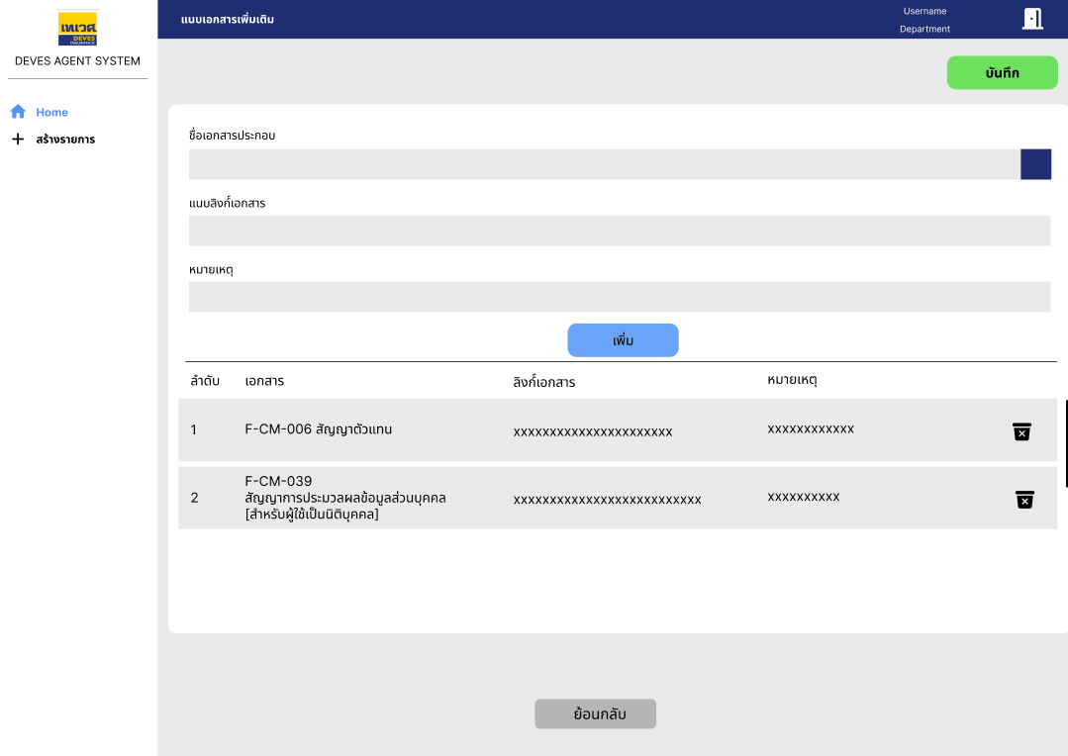
2
1
รายละเอียดฟังก์ชันงาน
- หน้าจอจะแสดงเมื่อกดปุ่ม “แนบเอกสารเพิ่มเติม” ในหน้าจอรายการแก้ไข(สำหรับสาขาทั่วประเทศ)
- หมายเลข 1 แนบเอกสาร โดยแสดงรายละเอียดดังนี้
- Dropdown ชื่อเอกสารประกอบ : สำหรับเลือกชื่อเอกสารที่แก้ไข โดยมีรายการให้เลือกดังนี้
- F-CM-005 ใบสมัครตัวแทน
- F-CM-006 สัญญาตัวแทน
- F-CM-007 หนังสือสัญญาค้ำประกันตัวแทน
- F-CM-008 ใบสมัครนายหน้า [สำหรับผู้สมัครที่เป็นบุคคลธรรมดา]
- F-CM-009 สัญญานายหน้า [สำหรับผู้สมัครที่เป็นบุคคลธรรมดา]
- F-CM-010 หนังสือสัญญาค้ำประกันนายหน้า [สำหรับผู้สมัครที่เป็นบุคคลธรรมดา]
- F-CM-011 ใบสมัครนายหน้า [สำหรับผู้สมัครที่เป็นนิติบุคคล]
- F-CM-012 สัญญานายหน้า [สำหรับผู้สมัครที่เป็นนิติบุคคล]
- F-CM-013 หนังสือสัญญาค้ำประกันนายหน้า [สำหรับผู้สมัครที่เป็นนิติบุคคล]
- F-CM-014 ใบสมัครนายหน้า [สำหรับผู้สมัครที่เป็นสำนักงาน - คณะบุคคล]
- F-CM-015 สัญญานายหน้า [สำหรับผู้สมัครที่เป็นสำนักงาน - คณะบุคคล]
- F-CM-016 หนังสือสัญญาค้ำประกันนายหน้า [สำหรับผู้สมัครที่เป็นสำนักงาน - คณะบุคคล]
- F-CM-018 บันทึกขอตรวจสอบเอกสารในการสมัครเป็นตัวแทน/นายหน้า
- F-CM-019 Casualty Insurance Agent Application
- F-CM-020 Agent Contract
- F-CM-021 Letter Of Guarantee [Agent]
- F-CM-023 Casualty Insurance Broker Application [In case the applicant is a Natural person]
- F-CM-024 Broker Contract [In case of Natural Person]
- F-CM-025 Letter of Guarantee [Broker]
- F-CM-027 Casualty Insurance Broker Application [In case the applicant is a Juristic person]
- F-CM-028 Broker Contract [In case of Juristic Person]
- F-CM-029 Letter of Guarantee [In case of Juristic Person]
- F-CM-030 Casualty Insurance Broker Application [In case the applicant is a Non juristic bodies of person]
- F-CM-031 Broker Contract [In case of a Non juristic bodies of person]
- F-CM-032 Letter of Guarantee [In case of a Non juristic bodies of person]
- F-CM-033 สัญญาตัวแทน [สำหรับขนส่ง]
- F-CM-034 สัญญานายหน้า [สำหรับขนส่ง]
- F-CM-035 แบบฟอร์มขอเปิด - ปิด รหัส Agent/Source
- F-CM-039 สัญญาการประมวลผลข้อมูลส่วนบุคคล [สำหรับผู้ใช้เป็นนิติบุคคล]
- F-CM-040 สัญญาการประมวลผลข้อมูลส่วนบุคคล [สำหรับผู้ใช้เป็นบุคคลธรรมดา]
- F-CM-047 สัญญาการข้อมูลส่วนบุคคล [สำหรับผู้ควบคุมร่วม้เป็นนิติบุคคล]
- F-CM-048 สัญญาการข้อมูลส่วนบุคคล [สำหรับผู้ควบคุมร่วม้เป็นบุคคลธรรมดา]
- F-CM-049 แบบฟอร์มเกณฑ์การคัดเลือกตัวแทน/นายหน้า
- QP-PR-016 การติดตามเบี้ยประกันภัยค้างชำระผ่านตัวแทน/นายหน้า
- อื่นๆ
- Text Field แนบลิงก์เอกสาร : สำหรับแนบลิงก์เอกสารที่แก้ไข
- Text Field หมายเหตุ : สำหรับกรอกรายละเอียดเกี่ยวกับเอกสารที่แก้ไข เช่น แก้ไขสำเนาบัตรประชาชนเรียบร้อย
- ปุ่ม “เพิ่ม” : สำหรับกดเมื่อกรอกชื่อเอกสารประกอบ, แนบลิงก์เอกสาร และหมายเหตุเสร็จสิ้น โดยรายการที่เพิ่มจะแสดงในหมายเลข 2
- หมายเลข 2 รายการเอกสารที่แก้ไข แสดงรายละเอียดดังนี้
- ลำดับ : แสดงลำดับของสถานะ
- เอกสาร : แสดงชื่อฉบับเอกสารที่แนบเพิ่มเติม
- ลิงก์เอกสาร : แสดงลิงก์เอกสารที่แนบเพิ่มเติม
- หมายเหตุ : แสดงข้อความรายละเอียดของแต่ละรายการเอกสาร เช่น แก้ไขสำเนาบัตรประชาชนเรียบร้อย
-  : ลบรายการนั้นๆ ในลิสต์รายการ
- ปุ่ม “บันทึก” : สำหรับกดเพื่อบันทึกรายการเอกสารที่แก้ไขทั้งหมด ซึ่งระบบจะอัพเดตรายการเอกสารแก้ไขใน Transaction และแสดงในหมายเลข 3 ในหน้าจอรายการแก้ไข โดยนำส่งให้ฝ่ายธุรกิจ(สำนักงานใหญ่) โดยอัตโนมัติ
หมายเหตุ : ในกรณีของฝ่ายธุรกิจ(สาขา) ไม่มีสิทธิ์ในการเพิ่ม Transaction ใหม่ได้ จึงต้องแนบเอกสารใน Transaction เดิมเพื่อส่งให้ฝ่ายธุรกิจ(สำนักงานใหญ่) ดำเนินการจัดการไฟล์เอกสารชุดสัญญา และเพิ่มลิงก์เอกสารใน Transaction ใหม่เพื่อการส่งลงนามอนุมัติ

- หน้าต่างสั่งแก้ไขรายการ
หน้าจอฟังก์ชันงาน
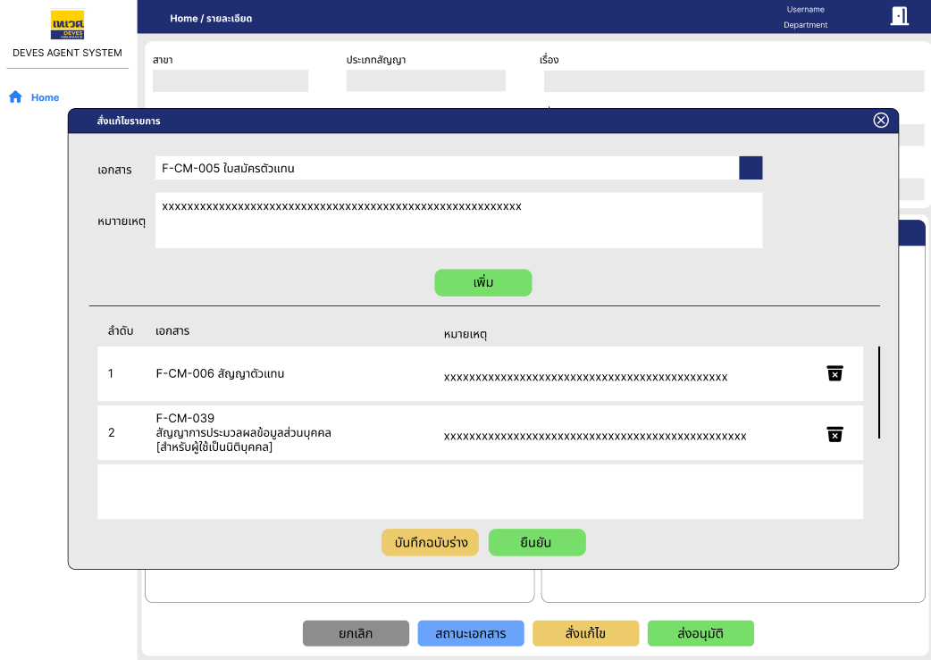
2
1
รายละเอียดฟังก์ชันงาน
- หน้าต่างจะแสดงเมื่อกดปุ่ม “สั่งแก้ไข” ในหน้าจอรายละเอียดของรายการ
- หมายเลข 1 การแจ้งเอกสารที่ต้องแก้ไข โดยมีรายละเอียดดังนี้
- เอกสาร : เป็น Dropdown ให้เลือกชื่อเอกสารที่ต้องการสั่งแก้ไข โดยมีรายการให้เลือกดังนี้
- F-CM-005 ใบสมัครตัวแทน
- F-CM-006 สัญญาตัวแทน
- F-CM-007 หนังสือสัญญาค้ำประกันตัวแทน
- F-CM-008 ใบสมัครนายหน้า [สำหรับผู้สมัครที่เป็นบุคคลธรรมดา]
- F-CM-009 สัญญานายหน้า [สำหรับผู้สมัครที่เป็นบุคคลธรรมดา]
- F-CM-010 หนังสือสัญญาค้ำประกันนายหน้า [สำหรับผู้สมัครที่เป็นบุคคลธรรมดา]
- F-CM-011 ใบสมัครนายหน้า [สำหรับผู้สมัครที่เป็นนิติบุคคล]
- F-CM-012 สัญญานายหน้า [สำหรับผู้สมัครที่เป็นนิติบุคคล]
- F-CM-013 หนังสือสัญญาค้ำประกันนายหน้า [สำหรับผู้สมัครที่เป็นนิติบุคคล]
- F-CM-014 ใบสมัครนายหน้า [สำหรับผู้สมัครที่เป็นสำนักงาน - คณะบุคคล]
- F-CM-015 สัญญานายหน้า [สำหรับผู้สมัครที่เป็นสำนักงาน - คณะบุคคล]
- F-CM-016 หนังสือสัญญาค้ำประกันนายหน้า [สำหรับผู้สมัครที่เป็นสำนักงาน - คณะบุคคล]
- F-CM-018 บันทึกขอตรวจสอบเอกสารในการสมัครเป็นตัวแทน/นายหน้า
- F-CM-019 Casualty Insurance Agent Application
- F-CM-020 Agent Contract
- F-CM-021 Letter Of Guarantee [Agent]
- F-CM-023 Casualty Insurance Broker Application [In case the applicant is a Natural person]
- F-CM-024 Broker Contract [In case of Natural Person]
- F-CM-025 Letter of Guarantee [Broker]
- F-CM-027 Casualty Insurance Broker Application [In case the applicant is a Juristic person]
- F-CM-028 Broker Contract [In case of Juristic Person]
- F-CM-029 Letter of Guarantee [In case of Juristic Person]
- F-CM-030 Casualty Insurance Broker Application [In case the applicant is a Non juristic bodies of person]
- F-CM-031 Broker Contract [In case of a Non juristic bodies of person]
- F-CM-032 Letter of Guarantee [In case of a Non juristic bodies of person]
- F-CM-033 สัญญาตัวแทน [สำหรับขนส่ง]
- F-CM-034 สัญญานายหน้า [สำหรับขนส่ง]
- F-CM-035 แบบฟอร์มขอเปิด - ปิด รหัส Agent/Source
- F-CM-039 สัญญาการประมวลผลข้อมูลส่วนบุคคล [สำหรับผู้ใช้เป็นนิติบุคคล]
- F-CM-040 สัญญาการประมวลผลข้อมูลส่วนบุคคล [สำหรับผู้ใช้เป็นบุคคลธรรมดา]
- F-CM-047 สัญญาการข้อมูลส่วนบุคคล [สำหรับผู้ควบคุมร่วม้เป็นนิติบุคคล]
- F-CM-048 สัญญาการข้อมูลส่วนบุคคล [สำหรับผู้ควบคุมร่วม้เป็นบุคคลธรรมดา]
- F-CM-049 แบบฟอร์มเกณฑ์การคัดเลือกตัวแทน/นายหน้า
- QP-PR-016 การติดตามเบี้ยประกันภัยค้างชำระผ่านตัวแทน/นายหน้า
- อื่นๆ
- หมายเหตุ : เป็น Text Field ให้กรอกรายละเอียดที่ต้องการแก้ไข เช่น สำเนาบัตรประชาชนไม่ได้รับการลงนาม
- ปุ่ม “เพิ่ม” : สำหรับกดเมื่อกรอกชื่อเอกสารประกอบ, แนบลิงก์เอกสาร และหมายเหตุเสร็จสิ้น โดยรายการที่เพิ่มจะแสดงในหมายเลข 2
- หมายเลข 2 รายการเอกสารที่ต้องการให้แก้ไข แสดงรายละเอียดดังนี้
- ลำดับ : แสดงลำดับของสถานะ
- เอกสาร : แสดงชื่อฉบับเอกสารที่ต้องการแก้ไข
- หมายเหตุ : แสดงข้อความรายละเอียดของแต่ละรายการเอกสาร เช่น สำเนาบัตรประชาชนไม่ได้รับการลงนาม
- : ลบรายการนั้นๆ ในลิสต์รายการ
- ปุ่ม “บันทึกฉบับร่าง” สำหรับบันทึกรายการที่เพิ่มไว้ โดยยังไม่ได้ส่งยืนยัน เพื่อไม่ต้องกรอกรายการซ้ำเมื่อออกจากหน้าต่างสั่งแก้ไขรายการ
- ปุ่ม “ยืนยัน” สำหรับส่งรายการเอกสารที่ต้องแก้ไขให้สาขาอัตโนมัติ โดยการสั่งแก้ไขทำให้เลขชุดสัญญาถูกย้ายไปอยู่ในรายการ “แก้ไขรายการ”
หมายเหตุ : ฝ่ายที่มีสิทธิ์เข้าถึงในการสั่งแก้ไข ได้แก่
- ฝ่ายธุรกิจ(สำนักงานใหญ่) : เมื่อกดยืนยันระบบจะส่งรายการแก้ไขให้ทางสาขาดำเนินการแก้ไขเอกสารอัตโนมัติ
- ฝ่ายบริหารจัดการเบี้ยประกันภัย และฝ่ายสำนักนิติกรรม : เมื่อกดยืนยันระบบจะส่งรายการแก้ไขให้ทางฝ่ายธุรกิจ(สำนักงานใหญ่) ดำเนินการแก้ไขเอกสารอัตโนมัติ

- หน้าจอเพิ่มชุดสัญญาใหม่
หน้าจอฟังก์ชันงาน
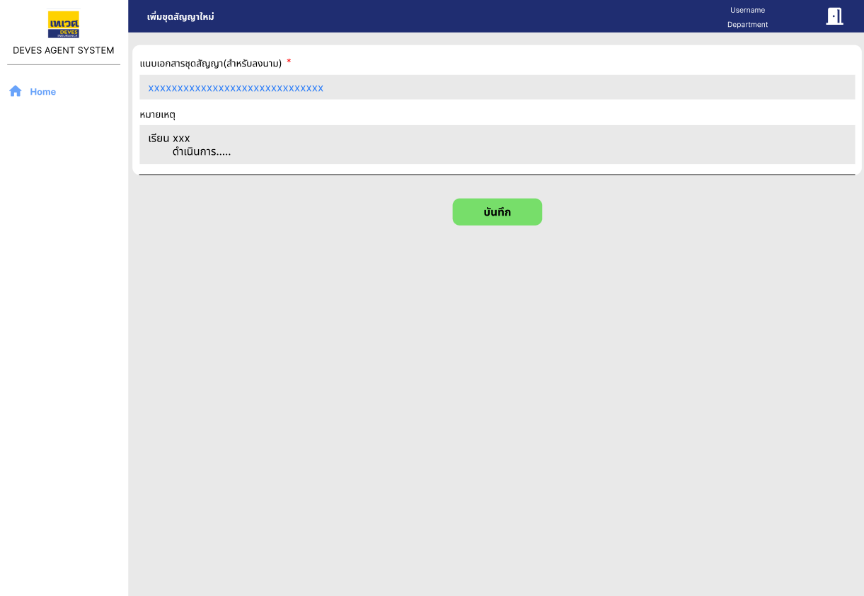
รายละเอียดฟังก์ชันงาน
- หน้าจอจะแสดงเมื่อกดปุ่ม “เพิ่มชุดสัญญาใหม่” ในหน้าจอรายละเอียดของรายการ(สำหรับฝ่ายธุรกิจสำนักงานใหญ่)
- Text Field แนบเอกสารชุดสัญญา(สำหรับลงนาม) : สำหรับแนบลิงก์เอกสารสัญญาที่ต้องการจะลงนาม(บังคับต้องใส่ข้อมูล)
- Text Field หมายเหตุ : แสดงข้อความรายละเอียดของเอกสารที่แนบ
- ปุ่ม “บันทึก” : กดเมื่อแนบลิงก์เอกสารและกรอกหมายเหตุเสร็จสิ้น โดยระบบจะบันทึกและแสดงเป็น Transaction ใหม่ในหน้าจอรายละเอียดของรายการ ดังรูป
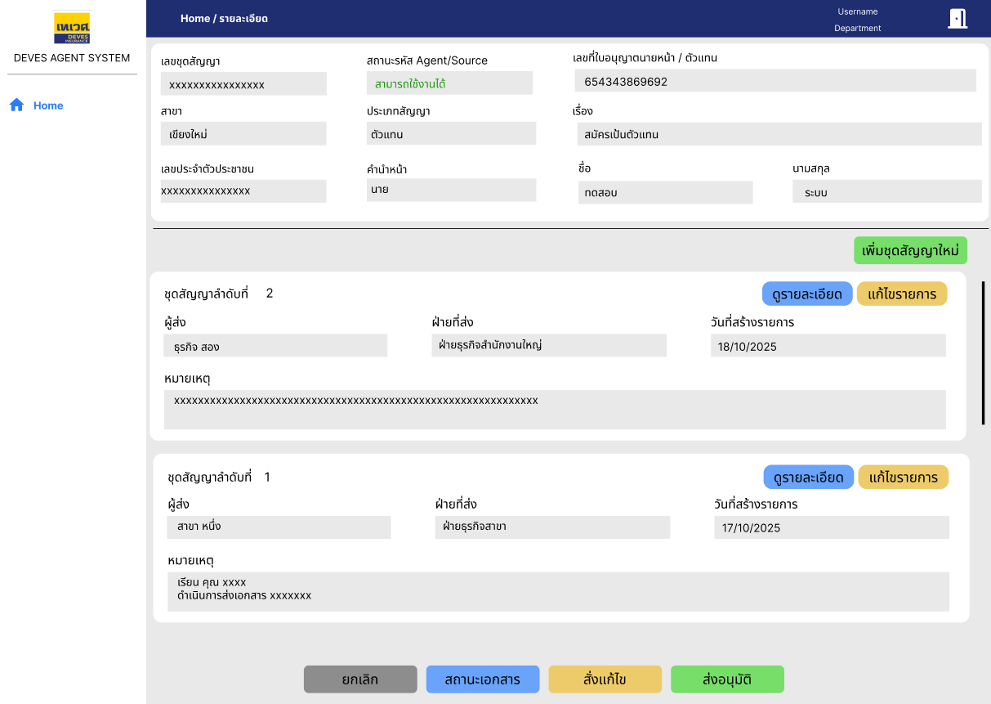

- หน้าจอส่งอนุมัติ
หน้าจอฟังก์ชันงาน
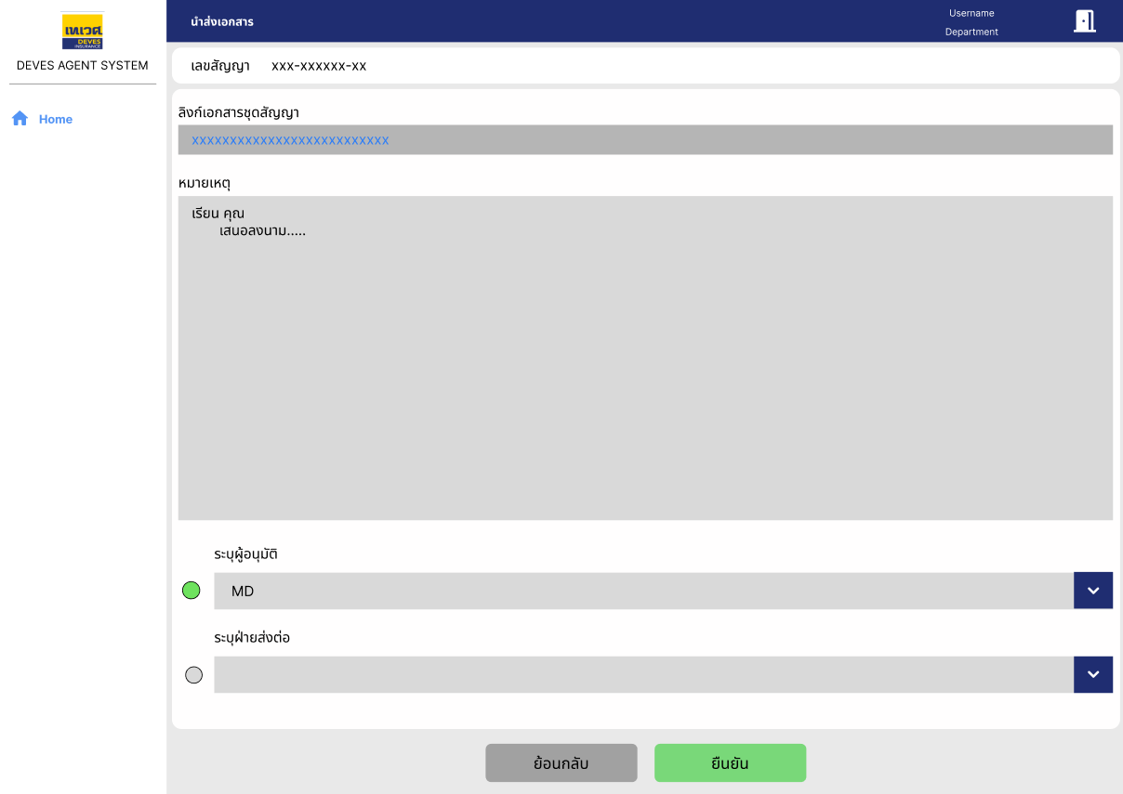
2
1
รายละเอียดฟังก์ชันงาน
- หมายเลข 1 ลิงก์เอกสารที่เสนอลงนาม โดยแสดงรายละเอียดดังนี้
- ลิงก์เอกสารชุดสัญญา : ดึงข้อมูลมาจาก Transaction ล่าสุด
- หมายเหตุ : กรอกรายละเอียดที่ต้องการส่งถึงผู้ลงนามอนุมัติหรือฝ่ายที่ต้องการส่งต่อ
- หมายเลข 2 ระบุผู้ส่งถึง โดยแสดงรายละเอียดดังนี้
- Drop down ระบุผู้อนุมัติ : กรอกชื่อผู้ลงนามอนุมัติเพื่อค้นหารายชื่อใน Dropdown ซึ่งสามารถเลือกกรอกได้มากกว่า 1 รายชื่อ โดยรายชื่อจะดึงจาก AD User ภายใต้บริษัท
- Drop down ระบุฝ่ายส่งต่อ : เลือกฝ่ายที่ต้องการจะส่งต่อ ซึ่งสามารถเลือกได้มากกว่า 1 ฝ่าย โดยใน Dropdown มีรายการดังนี้
- ฝ่ายบริหารจัดการเบี้ยประกันภัย
- ฝ่ายสำนักนิติกรรมประกันภัย
- Ratio Box สามารถเลือกอันใดอันหนึ่งเท่านั้น
- เลือก ระบุผู้อนุมัติ : เมื่อกดยืนยันระบบจะส่งลิงก์เอกสารผ่านระบบ Approval ใน MS Team เพื่อลงนามอนุมัติ
- กรณีระบุผู้ลงนาม 1 รายชื่อ ระบบจะจับการกดปุ่ม Approve ในระบบ Approval โดยจะส่งข้อมูลรายการไปยังฝ่ายถัดไปโดยอัตโนมัติ
- กรณีระบุผู้ลงนามมากกว่า 1 รายชื่อ ระบบจะจับการกดปุ่ม Approve ในระบบ Approval ของคนสุดท้ายที่ลงนาม โดยจะส่งข้อมูลรายการของเลขที่ชุดสัญญานั้นๆ ไปยังฝ่ายถัดไปโดยอัตโนมัติ
- ถ้าฝ่ายธุรกิจ(สำนักงานใหญ่) เป็นผู้ส่งลงนาม ระบบส่งข้อมูลรายการของเลขที่ชุดสัญญานั้นๆ ไปยังฝ่ายบริหารจัดการเบี้ยประกันภัยโดยอัตโนมัติ
- ถ้าฝ่ายบริหารจัดการเบี้ยประกันภัย เป็นผู้ส่งลงนาม ระบบส่งข้อมูลรายการของเลขที่ชุดสัญญานั้นๆ ไปยังฝ่ายสำนักนิติกรรมประกันภัยโดยอัตโนมัติ
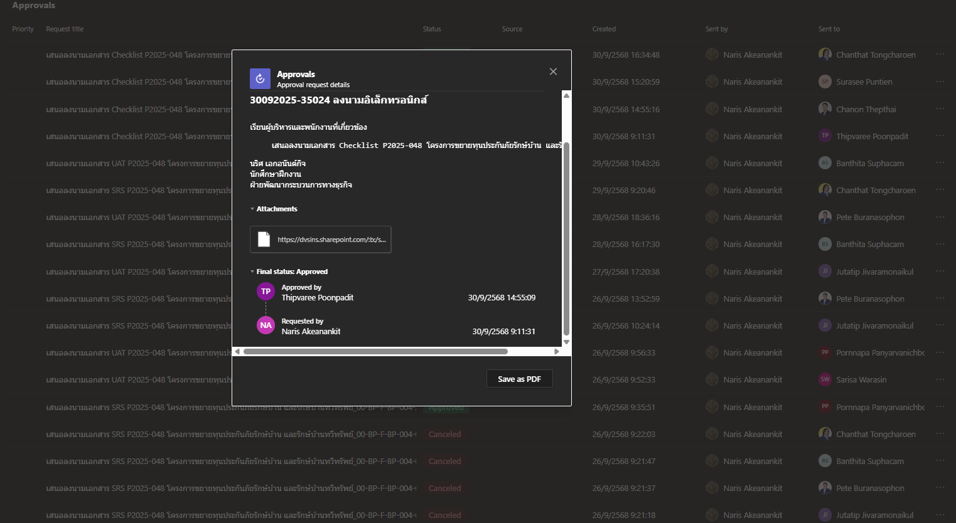
- เลือก ระบุฝ่ายส่งต่อ : เมื่อกดยืนยันระบบจะส่งข้อมูลรายการของเลขที่ชุดสัญญานั้นๆ ไปยังฝ่ายที่เลือกโดยตรง โดยไม่ต้องผ่านการลงนาม
หมายเหตุ : ฝ่ายที่ได้รับสิทธิ์ในการส่งอนุมัติ ได้แก่ ฝ่ายธุรกิจ(สำนักงานใหญ่) และฝ่ายบริหารจัดการเบี้ยประกันภัย

- Nonfunctional Requirement
NFR ID | Non-Functional Requirement List | Requirement
Security Requirement
NFR 001 | มีการกำหนดให้ผู้ใช้งานไม่สามารถเข้าถึงหน้าเว็บได้ หากไม่ทำการกรอกชื่อผู้ใช้งาน (Username) และ รหัสผ่าน (Password) ก่อน | มี
NFR 004 | ชื่อ Username และ Password ใช้ User AD ในการเข้าใช้งานระบบ | มี
NFR 005 | มีการกำหนดมาตรฐานของรหัสผ่านตาม Deves Password Standard | มี
NFR 006 | มีการระงับการใช้งาน User Account หลังจากป้อน Password ผิดเกิน 3 ครั้ง และมีการบันทึกเหตุการณ์ที่เกิดขึ้น | มี
NFR 007 | มีการกำหนดให้ข้อมูลที่มีความสำคัญระดับ Confidential ขึ้นไป เช่น Password ไม่ถูกบันทึกไว้ใน Hidden field / Cookie / Session / Source Code / Log File / Cache | มี
NFR 008 | มีการแบ่งกลุ่มผู้ใช้งานเป็นหลายระดับขึ้นอยู่กับสิทธิ์และความจำเป็นของการใช้งาน เช่น User , Admin เป็นต้น | มี
NFR 009 | มีระบบควบคุมตรวจสอบสิทธิ์การใช้งานในแต่ละส่วนของผู้ใช้งานแต่ละคน | มี
NFR 010 | มีการกำหนดสิทธิ์ให้ผู้ใช้งานแต่ละคนสามารถ Login และเห็นได้เฉพาะหน้าจอหรือหน้าเพจตามสิทธิ์ของตนเท่านั้น | มี
NFR 011 | มีการเก็บบันทึกการใช้งาน (Activity Log) ไว้อย่างปลอดภัย และเข้าถึงได้เฉพาะผู้ที่มีสิทธิ์เท่านั้น | มี
NFR 012 | มีการกำหนดให้ระบบ Logout อัตโนมัติ เมื่อไม่มีการใช้งานตามระยะเวลาที่กำหนด เช่น 15 นาที | มี
NFR 013 | มีการตรวจสอบลักษณะของ Input ทุกครั้งว่าตรงกับลักษณะข้อห้ามที่กำหนดไว้หรือไม่ เช่น ไม่อนุญาตให้กรอก Input ในลักษณะของ Script หรือ Command หรืออักขระพิเศษ ซึ่งถ้า Input ตรงกับลักษณะข้อห้ามที่กำหนดไว้ ต้องไม่นำ Input นั้นไปประมวลผลต่อ และถ้ามีการกรอก Input ในลักษณะดังกล่าวครบ 3 ครั้ง จะทำการ Log off ออกจากระบบทันที เพื่อป้องกันการโจมตีในรูปแบบต่างๆ ยกตัวอย่างเช่น Cross-Site Scripting (XSS) และ SQL Injection เป็นต้น | มี
NFR 014 | หากผู้ใช้งานสามารถอัปโหลดไฟล์ได้ ต้องมีการตรวจสอบประเภทและขนาดของไฟล์ที่อนุญาตให้อัปโหลด โดยกำหนดเฉพาะรายการของไฟล์ที่ปลอดภัยเท่านั้น | มี
NFR 015 | มีการตรวจสอบหน้าเว็บทุกหน้าโดยกำหนดไม่ให้มีการแสดงข้อมูลใดๆเกี่ยวกับระบบออกมา เช่น Version ของ Platform , Source code หรือการตั้งค่าต่างๆของระบบ เป็นต้น | มี
Availability Requirement
NFR 016 | Service Time | 24 Hours 7 days
NFR 017 | Critical Service Time (เวลาที่ระบบห้ามล่ม เนื่องจากมี Task งานสำคัญมาก) | 08:00 – 17:00 Mon- Fri
NFR 018 | Peak Time (เวลาที่ระบบมีการใช้งานสูงสุด) | 10:00 – 15:00 Mon- Fri
Recovery Requirement
NFR 019 | Recovery Point Objectives (ความถี่ในการ backup ข้อมูล) | 1 Day
NFR 020 | Recovery Time Objectives (เวลาที่ยอมรับได้ใช้ในการกู้คืนระบบ) | ตาม SLA
Audit and Logging Requirement
NFR 021 | Access Log | Keep Username /IP Address /Timestamp. System Admin can view in Admin Menu
NFR 022 | Activities Log | Keep Username/ Timestamp /Action in admin function.
NFR 023 | ระยะเวลาในการเก็บ log | 90 วันตามกฎหมาย
Cosmetic Requirement
NFR 024 | การแสดงผลเป็นแบบ Responsive | ใช่
NFR 025 | การออกแบบตรงตาม CI ของหน่วยงานหรือองค์กร | ใช่
Performance Requirement
NFR 026 | จำนวนผู้ใช้งานพร้อมกันสูงสุด (CCU) และ Average Response Time | CCU 1000 คน ที่ Avg. Response Time 5 วินาทีในการแสดงแต่ละหน้า

